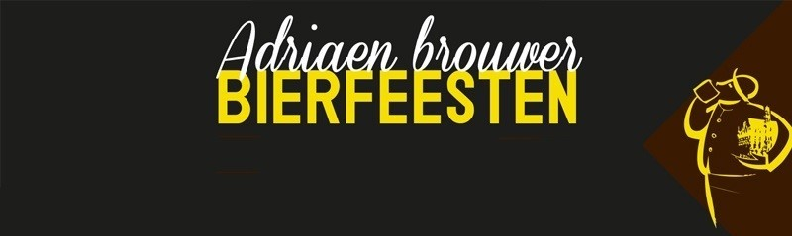

Bierfeesten editie 1954

Het ontstaan van de bierfeesten
Paul Minnaert was de man van het eerste uur en een ‘Handige Harry’. Hij zette de eerste vlaggenmasten rond de markt en installeerde meters kabel met lichtjes. “Het is juist dat er zich in 1953 een tiental nieuwe mensen kwamen vestigen rond de markt,” vertelt hij. “Of ze thuis bezocht werden of meegetrokken naar de lokale horeca, weet ik niet meer. Wat ik wel nog weet is dat ik bij de officiële feesten in 1954 de rol moest spelen van Keizer Karel V. Hiervoor kreeg ik drie dagen voordien van het duivenlokaal aan het station een groot papier met daarop een ellenlange tekst, de zogenaamde ‘Openingsspeech 1954’, die ik uit het hoofd moest kennen. Tot overmaat van ramp was de souffleur te laat op de afspraak. Uiteindelijk kwam alles goed. Op het einde moest Adriaen Brouwer verrijzen en werd hij voor het eerst aangevoerd in een lijkkist. Voor die eerste uitgave werd trompettist en zoon van de kleermaker Vandaele aangesproken voor de rol, die zich beperkte tot het uitroepen van Santé!” Voor de volgende edities had Jozef Lieveyns meer in zijn mars. “In 1953 was de markt verdeeld in 4 buurten: de Zuidkant, de Oostkant, de Westkant en de Kleine Markt. Onder impuls van de drie buurtdekens en mezelf, besloten we om de nieuwe buren naar het huis van Parma te halen, voor een inbranding. De baas van de Parma was zo enthousiast dat hij ons trakteerde met een ton bier. Meteen begon onze verbeelding te werken en eigenden we ons de rol van ‘De 3 Musketiers’ toe. Zo besloten we om elk jaar die inbrandingen te doen op Sint-Pietersdag en er alle mensen van de markt bij te betrekken”

Het jaar daarop kregen ze van diverse lokale brouwerijen 2 tonnen van 50 liter bier waarmee ze heel het centrum konden trakteren.

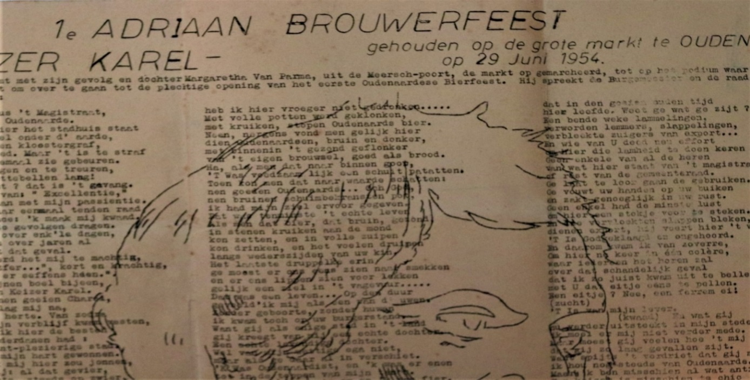
En was het nu 1953 of uiteindelijk toch 1954? We hebben het officieel document, van de duivenmaatschappij aan het station op papier.
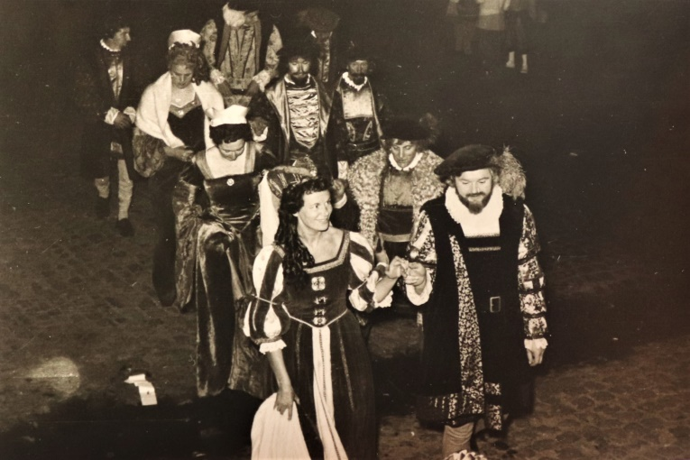
Hoe verliep het in 1954? Wel, Keizer Karel komt met zijn gevolg en dochter Margaretha van Parma uit de Meerschpoort de markt op gemarcheerd tot op het podium waar de stadsmagistraat wacht om over te gaan tot de plechtige opening van het Oudenaardse Bierfeest (foto hieronder)
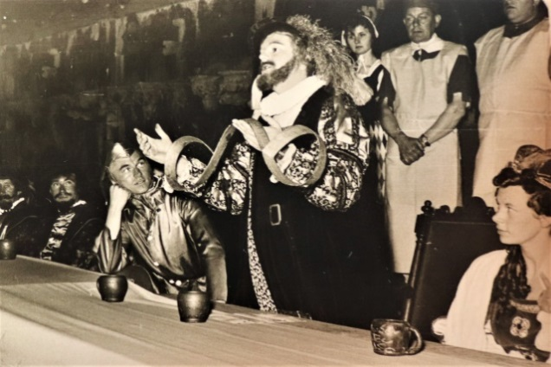
Foto onder: Keizer Karel spreekt de burgemeester en de raad toe. Links van de keizer, zien we een aandachtige Jan Broekaert als hofnar van de stadsmagistraat.

Op de foto’s zien we Keizer Karel en Margaretha Van Parma, samen met Adriaen Brouwer de bierpotten kruisen
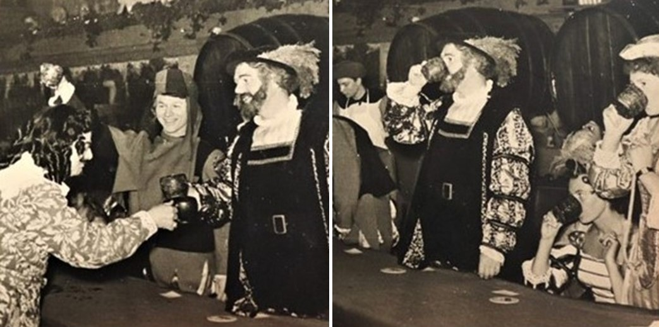
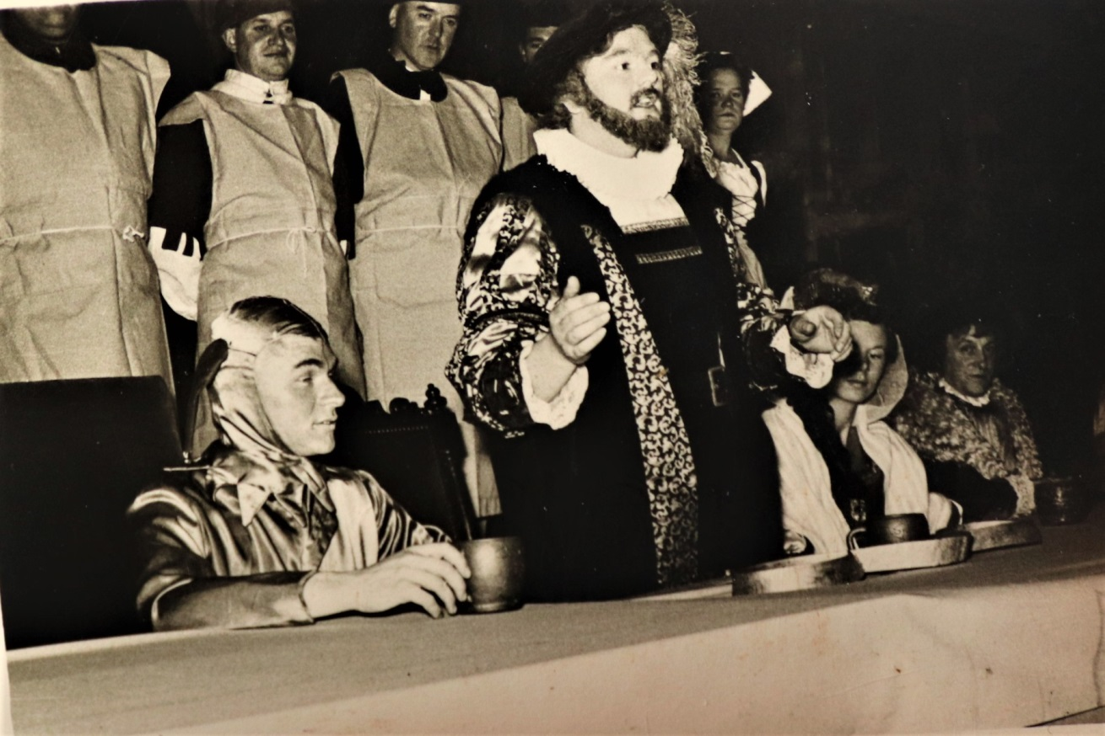
Foto onder: links met bierpot is Jan Broekaert als nar, in het midden zien we Paul Minnaert als Keizer Karel en rechts Margaretha van Parma, vertolkt door Magda De Meyer. (Dank aan het stadsarchief)

Volgende bladzijden: de integrale speech van de ‘verrezen’ Adriaen Brouwer.
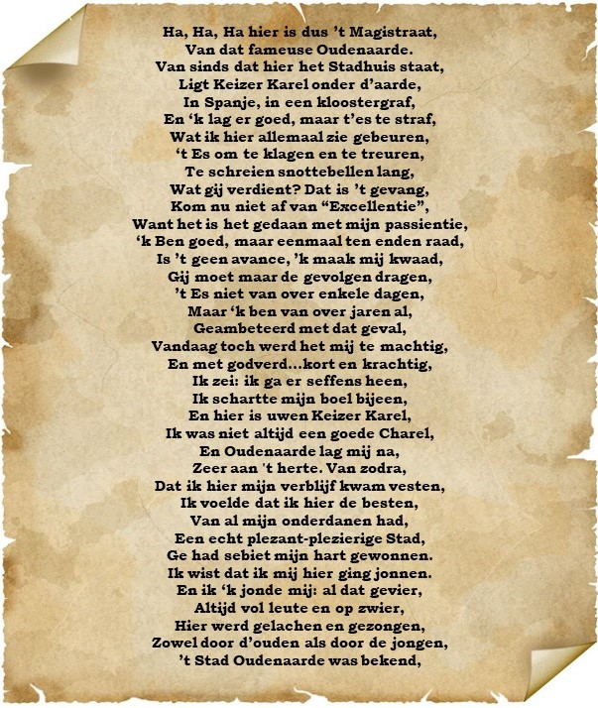
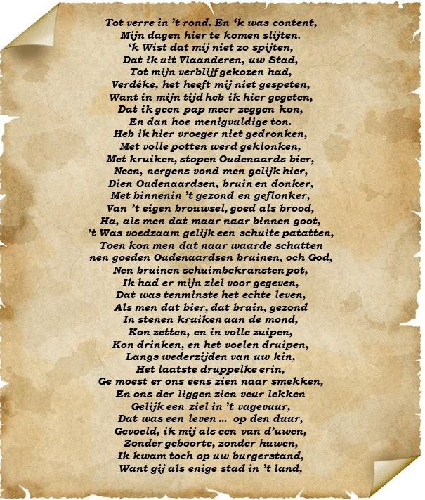
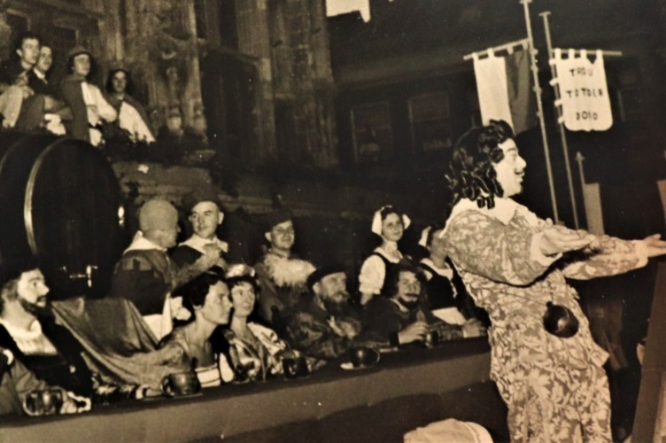
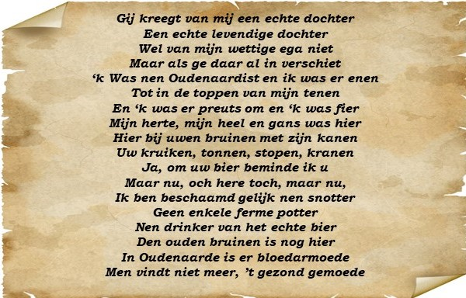
Foto: Brouwer wordt op zijn berrie tot op het podium gedragen voor de stadsmagistraat. Hij werpt de lijkwade weg en springt recht. Onder het alziend oog van de eretafel, spreekt Adriaen Brouwer zijn volk toe en eindigt ongetwijfeld luidop met het woord “Santé!”
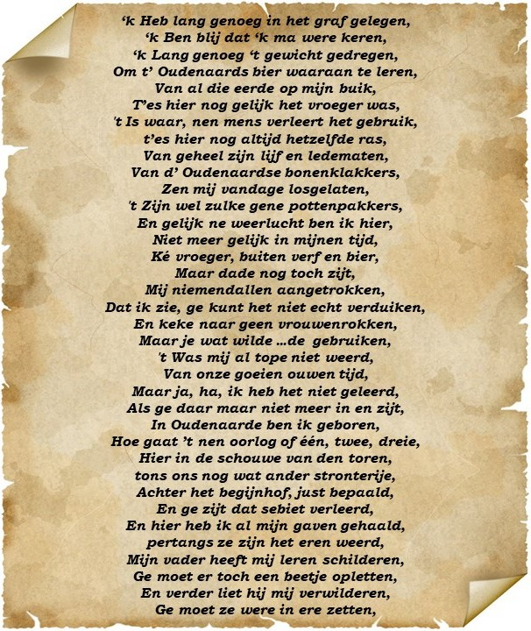
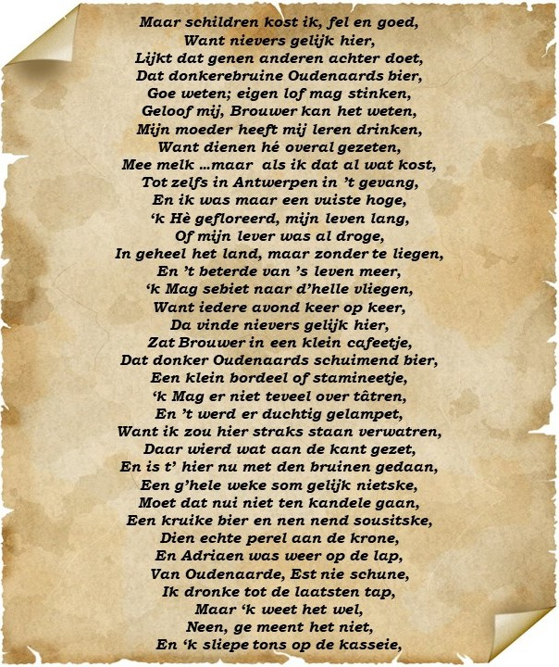
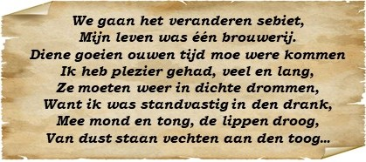
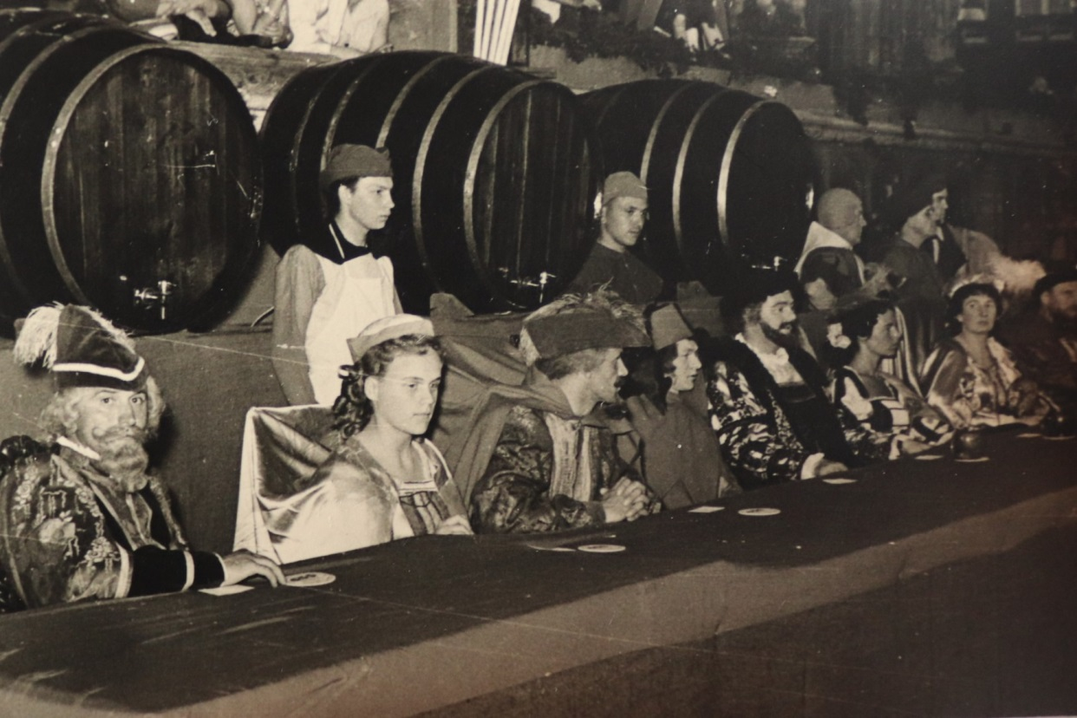
Regie: Marc De Mets. Verzen opgemaakt door Emiel Van Ommeslaeghe.
Geschonken door het feestcomité ‘De drie Musketiers’

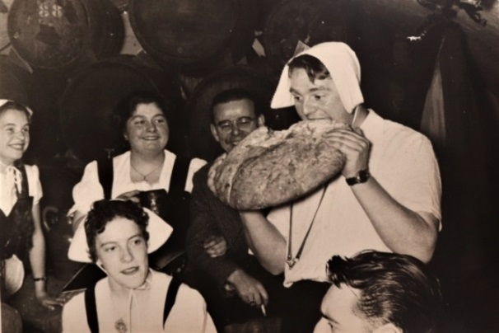
De inbranding
Na de stoet en de speech van de magistraat, was het tijd om de nieuwe buren in te branden. En dat werd nogal letterlijk opgevat. Men beperkte zich dat jaar tot het Sint-Pietersvuur en bij de lokale brouwerijen ging men schooien om één vaatje bier om het inbrandingsfeest de nodige kracht bij te zetten. De brouwerijen Pêtre-Devos, Liefmans en Roman werden hiervoor aangesproken. De inrichters kregen echter zoveel bier dat ze niet enkel de buren, maar de hele stad konden voorzien. Het volgende jaar kwamen ook de brouwerijen Clarysse en De Bisschop erbij. Tussendoor kon ook nog een stevig broodje worden verorberd.

Het verhaal van de bierpotten
Om te kunnen genieten van het gratis bier, moest aan 2 voorwaarden worden voldaan. Iedereen moest een bierpot meebrengen om het bruine vocht in het keelgat te kunnen gieten en er moest ‘een ore’ aan zijn. Deze werden verkochten aan 35 frank het stuk wat aardig wat opbracht, want van ’t stad kregen ze nog niets. De lokale middenstand had dit ook door en maakte het jaar daarop zelf sierpotten die ze voor het dubbele verkochten. Ze waren genummerd en in aantal beperkt tot 150 stuks. Het eerste bierfeestcomité maakte toen alles zelf: van guirlandes, lampions tot vlaggen, die in de Stabilo-ateliers werden genaaid. Het nodige geld kwam van de verkoop van bierpotten en de hoedjes met een houten lepel, de befaamde Adriaen Brouwer hoedjes. Die werden gemaakt door de hoedenfabriek Haelters in de Meerspoort.
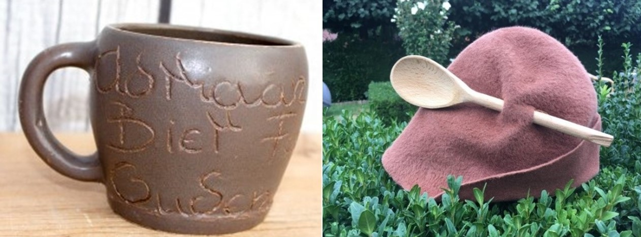
Foto onder: Exemplaar van de eerste bierpot en het typische “Brouwerhoedje”.
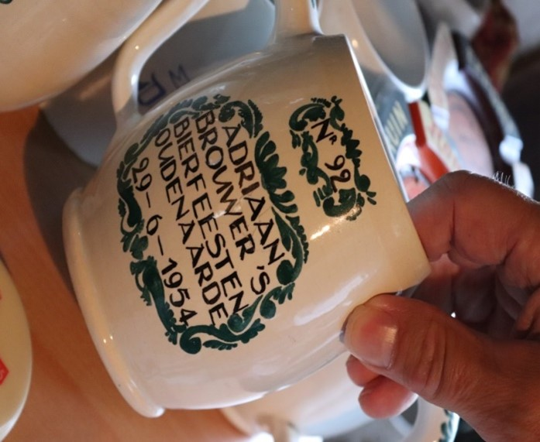
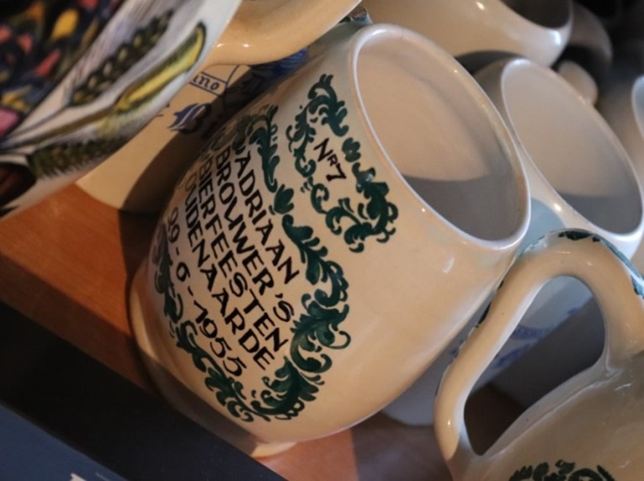
Volgende foto’s: Het daaropvolgende jaar werd de verkoop gecommercialiseerd en kwamen ze met sierlijke gelakte potten gelimiteerd tot 150 en genummerd voor de collectioneurs .
Foto onder: Bierpot nummer 7, editie 1955
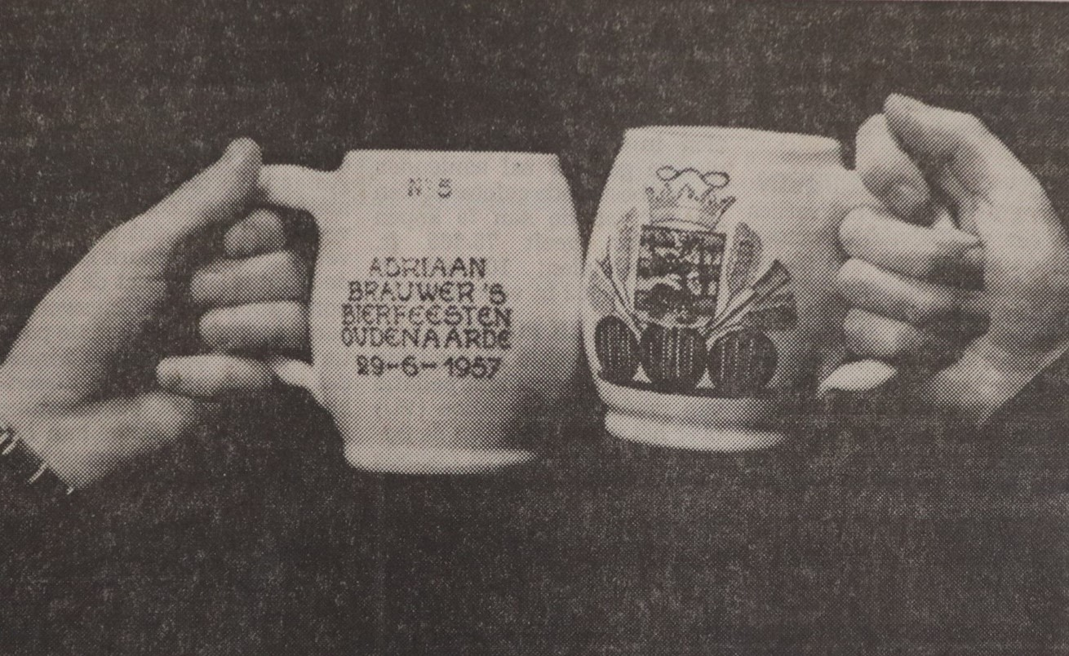
Foto onder: de bierpot met nummer 5, uit het jaar 1957 met op de voorkant en achterkant de nodige beschilderingen .

Het ontstaan van de Oudenaardse bierkelders
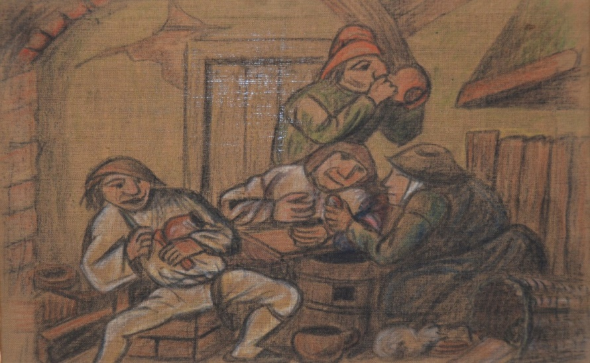
Particulieren richtten bierkelders in. Het zat al in de genen van onze voorouders, die muurtekeningen maakten. De schilderingen zijn van de hand van onder andere Jos. Van Den Abeele, voormalig graficus en medeoprichter van drukkerij Sanderus, die eerder bij Roman ook voor het eerste label op het flesje pils instond. 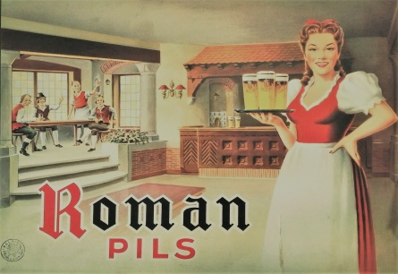Deze zijn nog intact in de kelder van de familie Vandevelde op de markt.
Met de opbrengst van de uitbating van die bierkelders, konden de feesten betaald worden. Het inrichten van de kelders, bood een unieke gelegenheid om letterlijk en figuurlijk eens ‘stiekem’ onder te duiken en zichzelf eens te kunnen afzonderen van de grote drukte en de massa op de markt. Je kon er in een aangenaam kader genieten van een lekker bruintje, samen met dat ‘blondje’, dat je diezelfde avond had ontmoet. Naar verluidt, zijn daar veel romances ontstaan. Ook vader en moeder Bijls vonden er het geluk.

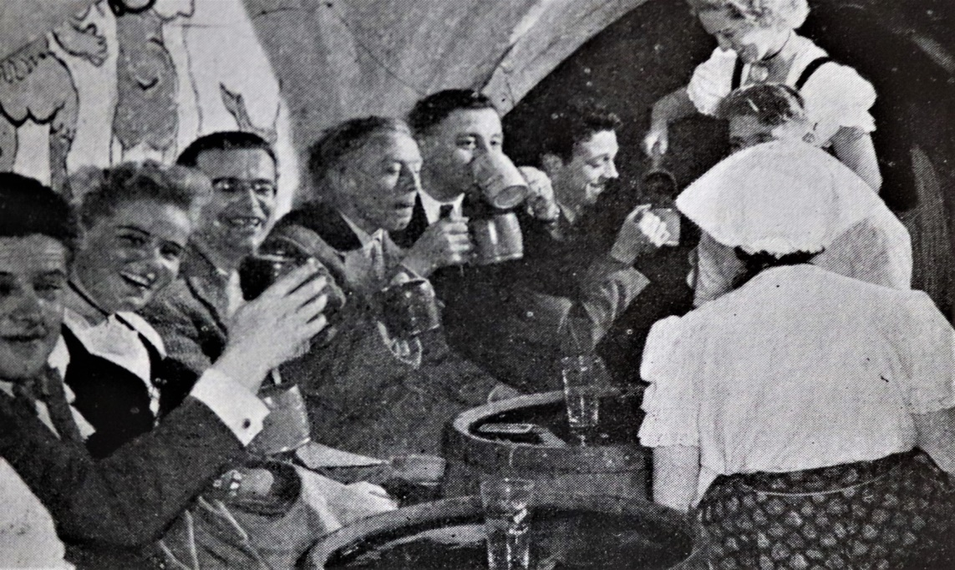
Onder: De man die “Santé” doet, is Stephan Leyman. De dame die bier inschenkt is Micheline Beyaert, met op de achtergrond de muurtekeningen van Jos. Van den Abeele. De man met bril is Jozef Lieveyns.

Bovenstaande foto is genomen in een van de eerste Oudenaardse bierkelders. De dame die bier aan het schenken is, is opnieuw Micheline Beyaert. Centraal zien we Karel Van Den Bulcke en Magda De Meyer van café Parma. Geen wonder dat ze daar Margaretha zijn gaan zoeken.

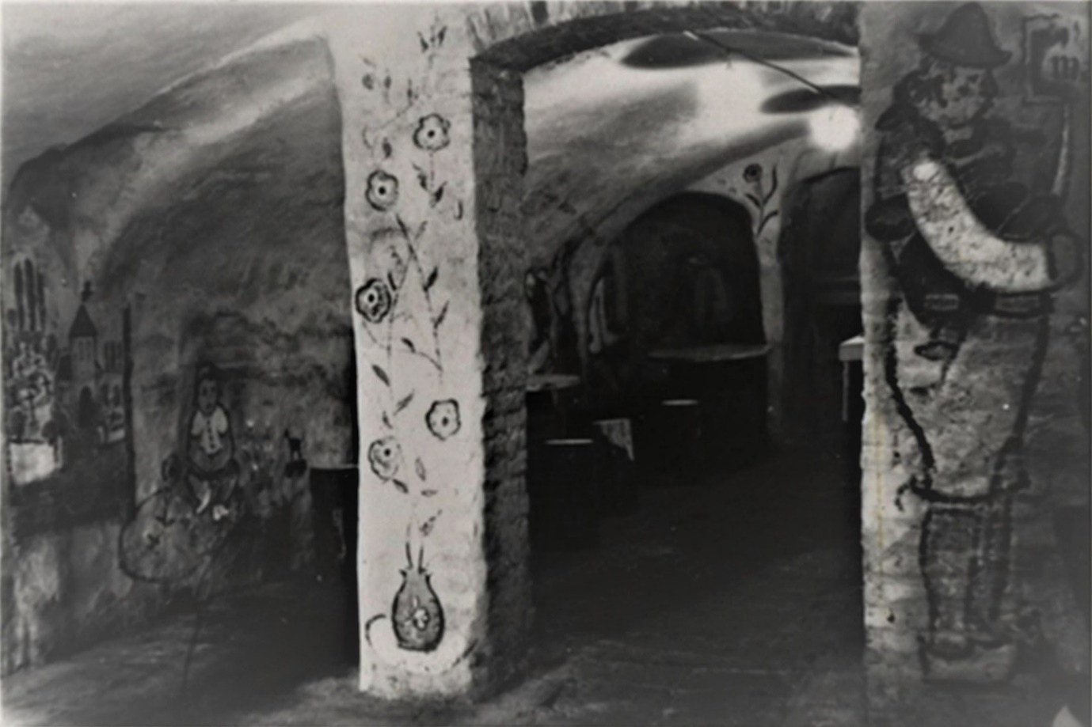
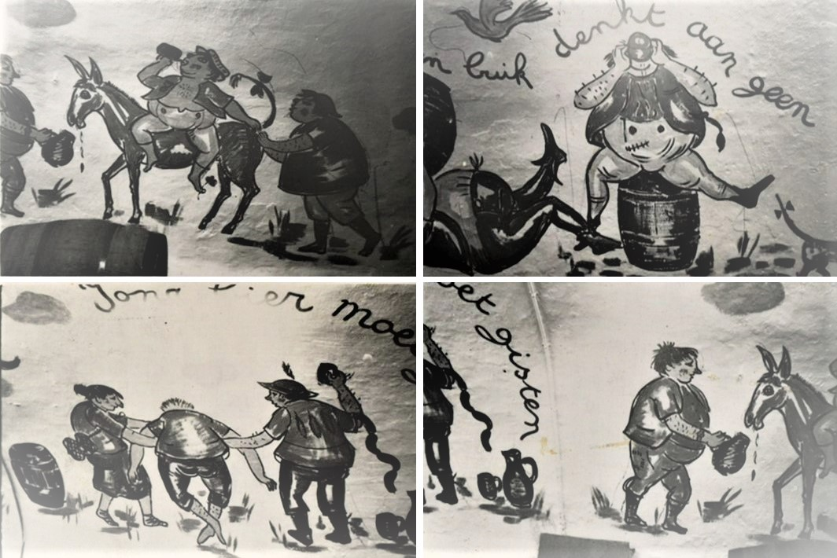
Hieronder: enkele van de befaamde muurtekeningen, die vanaf halverwege de jaren 50 van de vorige eeuw te bewonderen waren in de diverse bierkelders, die Oudenaarde rijk was. Sommigen zijn nog bewaard gebleven.

Foto’s onder: nog enkele sfeerbeelden uit de Oudenaardse bierkelders, halverwege de vorige eeuw.
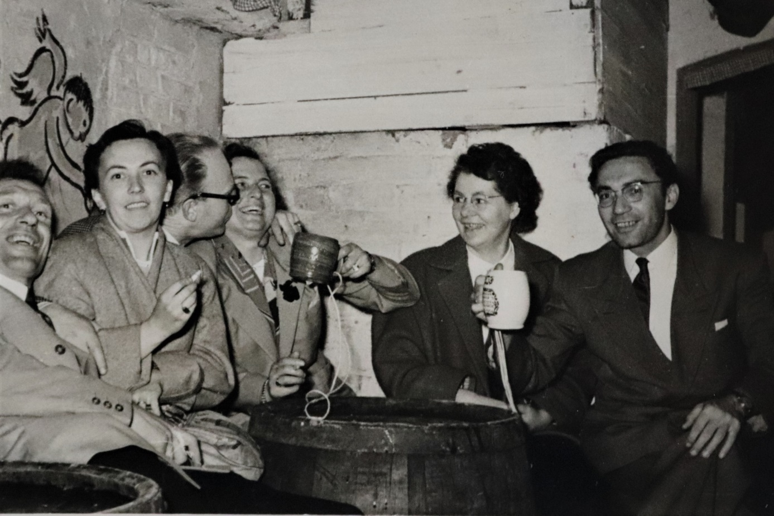
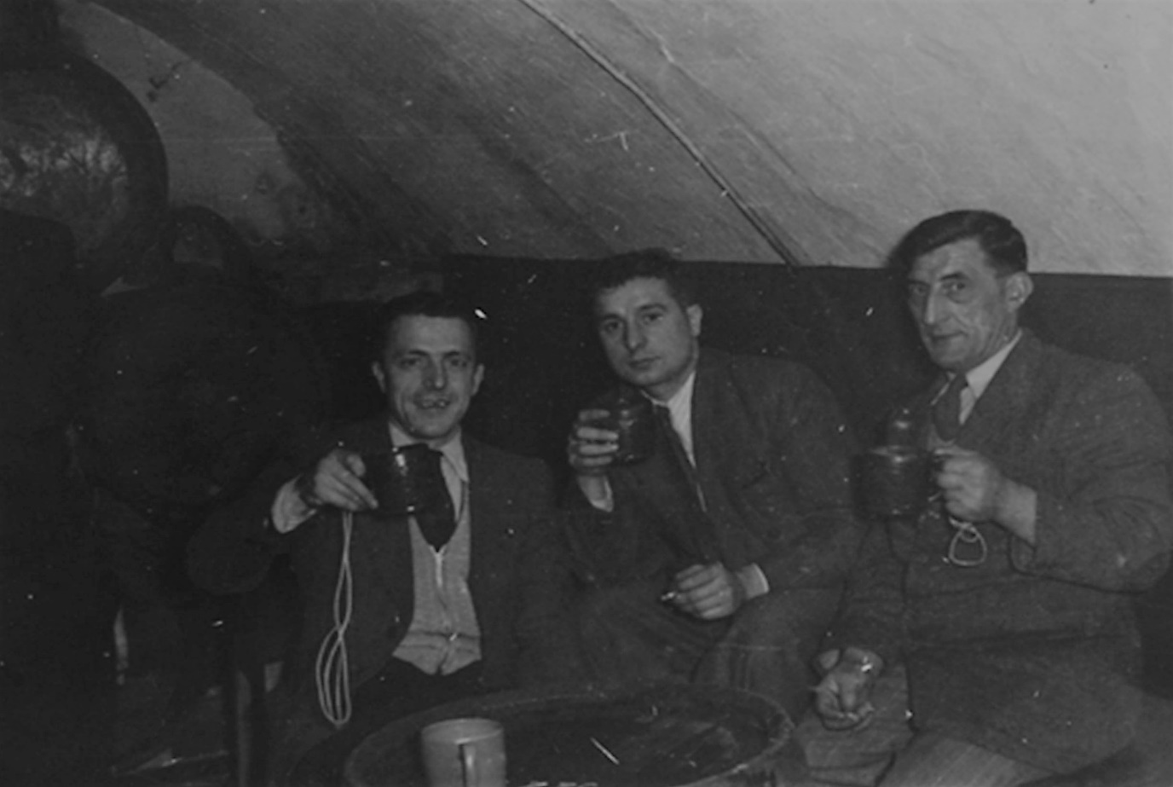

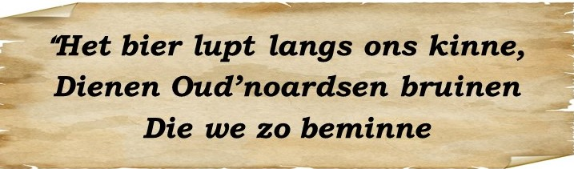
Getuigenissen van de eerste bierfeesten

Er bestaan tientallen anekdotes over hoe de eerste bierfeesten werden beleefd. Dit is het verhaal van de mensen van het eerste uur die er bij waren en getuigen als volgt:

‘Wat ook geweten is, is dat de groten met het ‘ure’ kleiner werden en de kleintjes waanden zich groter Zo was er ene die wanneer hij geen plaats vond, zich te midden de vloer zette (gelijk in de Kring). Er waren zelfs een aantal Walen bij en - geloof het of niet - tegen de nuchten spraken ze al een aardig mondje Vloamsch of Oudenoards!’
Een andere ‘compagnie’ had zich speciaal uitgedost. Een reus van een vent had een vijf centimeter dikke koord om zijn schouders gebonden met een bierpot eraan. “Nu zal ik hem niet meer verliezen, gelijk vorig jaar”, zei hij. En inderdaad op het eind van de feeste had hij nog enkel het koord met daaraan een ore en een stukje bierpot, dat hing te zwieren, “Moar ‘k was em toch nie kwijt!”.
Er was ook een kleinere bij, die met een veegborstel de maat sloeg op de muziek en ondertussen de caféterrassen voor een kleine aalmoes of een ‘potse’ bier schoonveegde. Waar de borstel en de man ooit zijn terechtgekomen, is bij het ter perse gaan van dit boek, nog steeds niet duidelijk.
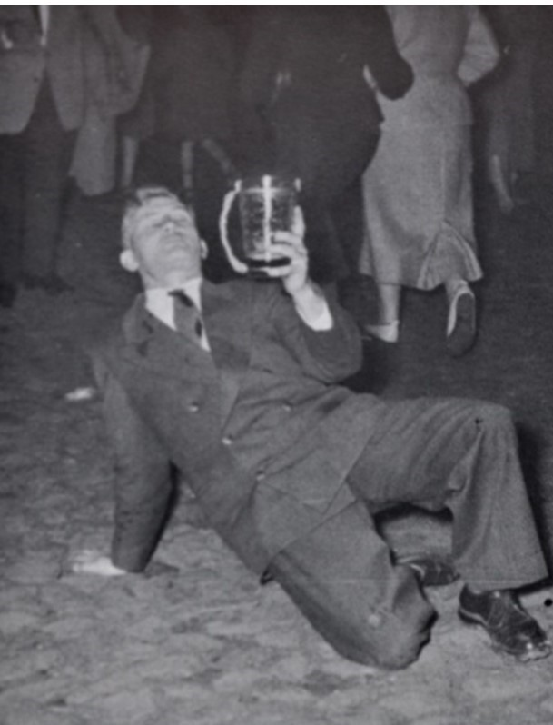
Ook mochten ze op de eerste Bierfeeste de burgemeester van Ooike verwelkomen en die genoot! Op dit eerste bierfeest te Oudenaarde kreeg Burgemeester Maurice Vindevogel, die van plezier hield, onderhavig telegram uit de hemel, geschreven door de toenmalige burgemeester van Ooike, de heer Jozef Van Cauwenberghe: “Adriaen Brouwer, met herte en ziele bedankt beleefd zijn trouwe volgeling en ‘Bacchusvriend’ Co om zijn formidabele deelname aan mijn welgelukte bierfeeste. Alzo het voorbeeld volgend uwer roemrijke voorouders, die sneuvelden van zuipen het zwartbruine nat, dat vreugde bracht”. Op de foto de burgemeester van Ooike in een soort ‘Breakdance avant la lettre’
In Dagblad ‘Het Volk’ lazen we vol trots: “Nergens in België wordt op een Bierfeest gratis bier geschonken. Op zaterdagavond staan ze elk jaar te drummen om hun potten gevuld te krijgen op de Brouwerfeesten in Oudenaarde.”
De affiche is ontworpen door Jos. Van Den Abeele van drukkerij Sanderus, die tevens instond voor de realisaties van de genummerde programmaboekjes. Het beeld van de drinkende man, met het Oudenaardse stadhuis onder de arm, zou jarenlang hét symbool blijven van de Oudenaardse bierfeestcampagnes.
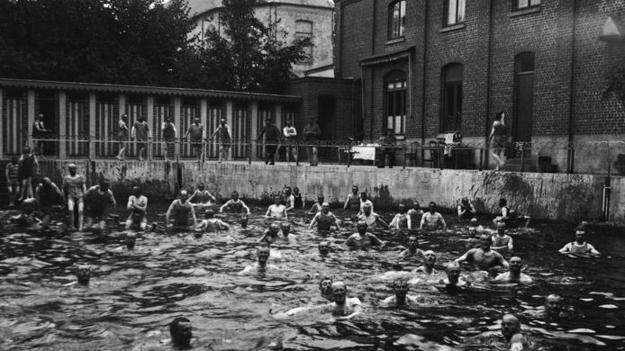
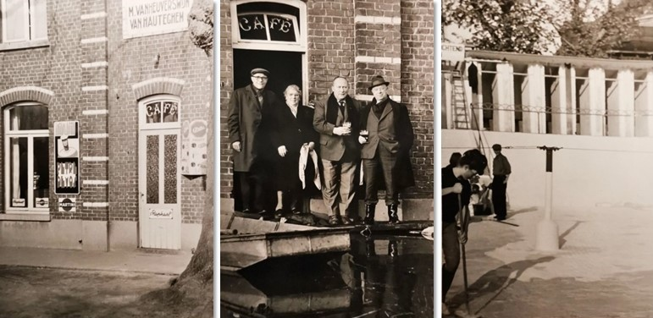
Wegens werken aan de markt, waren er in 1964 geen bierfeesten. Volgens ‘de legende’ ging er een soort alternatief dansfeest door op een geïmproviseerde dansvloer op de bodem van het toenmalige openluchtzwembad in de Meerspoort, gelegen in een wijk, die ‘Gibraltar’ noemde. Die lag vlak bij de spoorweg. Het zwembad dateerde van 1903 en kwam er onder impuls van industrieel en grote weldoener Omer Gevaert. Er was ook een café bij: ‘Klein Blankenberge’. Gans Oudenaarde leerde daar toen zwemmen. Midden achteraan op de foto zien we het Minderbroederklooster.

Bierfeesten editie 1964

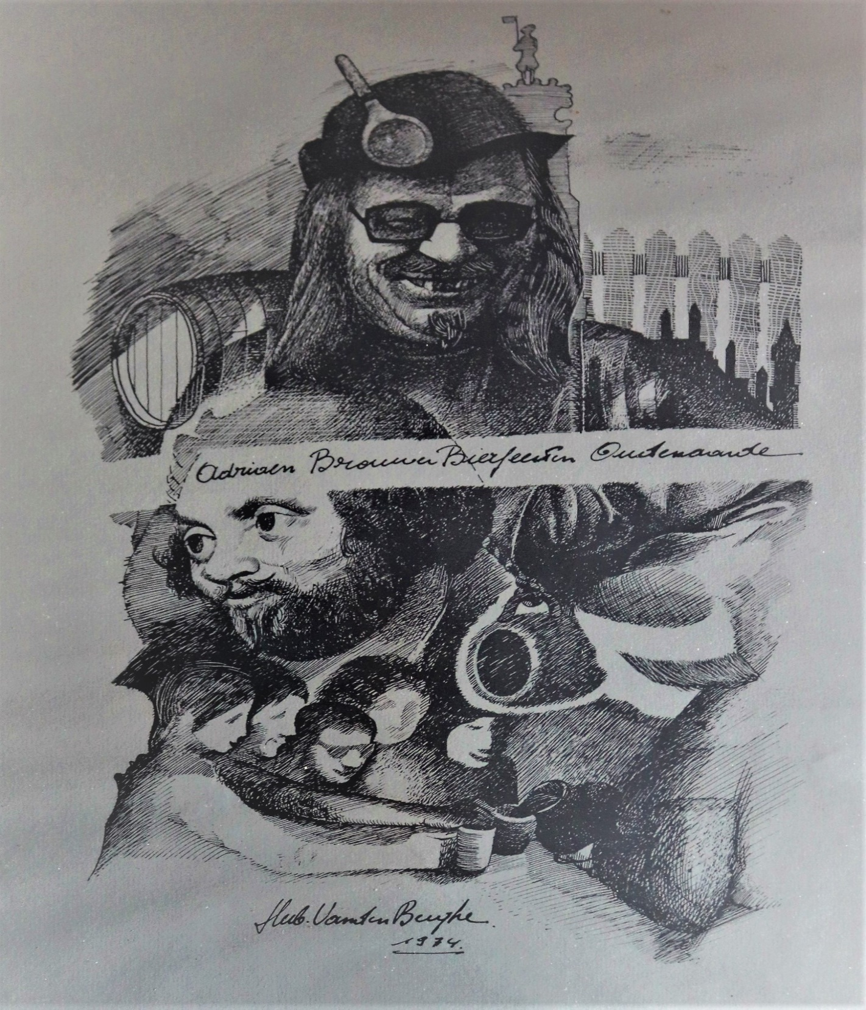

Bierfeesten editie 1974

In 1974 vond de 20ste editie van de Bierfeesten plaats. Deze feestelijke editie werd dan ook symbolisch geopend met 20 kanonschoten. Aan de traditionele varkensworp werd een nieuwigheid toegevoegd. Dat jaar werd vanaf de kantelen van het stadhuis ook een gulden varken in de massa gegooid met daarin een extra prijs ter waarde van 2.500 BEF (ongeveer 65€). De winnaar werd de 16-jarige Luc Minnaert. 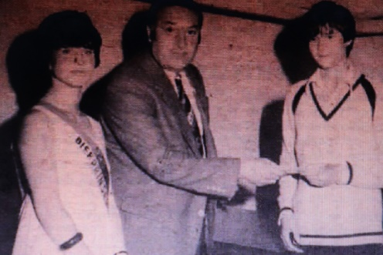
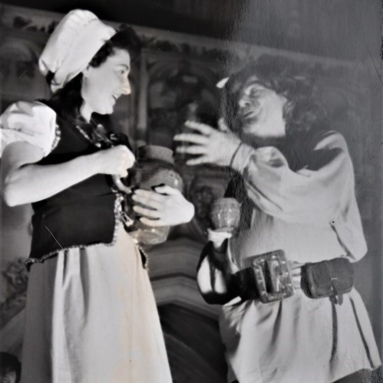
Muziekkorpsen uit Nederland en Canada zorgden op zaterdag voor een grandioze non-stop taptoe met het nodige spektakel. Als eerste trad de “Edmonton all-girl drummond buggle band “op. Zij waren voor de eerste maal naar Europa en Oudenaarde gekomen. Het kleurrijke korps bestond uit meer dan 100 getrainde meisjes. Deze muziekmaatschappij kon vergeleken worden met de imposante High School Band uit Amerika. Uit Hilversum kwam het tamboer-, pijper- en trompettenkorps Beatrix, een gemengd korps bestaande uit 80 leden. Deze trad als tweede op.
Na het Adriaen Brouwerspel (foto boven), werden honderden liters bruin bier gratis uitgeschonken.
De drive-in show werd verzorgd door de toen immens populaire Mike en Zaki (BRT-radio). 2 Many DJ’s, avant la lettre (foto volgende bladzijde).
Ook voor de eerste maal op de Bierfeesten was er het optreden van de Bayrische Ländlerkapelle. Afkomstig uit zusterstad Coburg, werd deze - net zoals de vele bruintjes - door het Oudenaards publiek enorm gesmaakt.
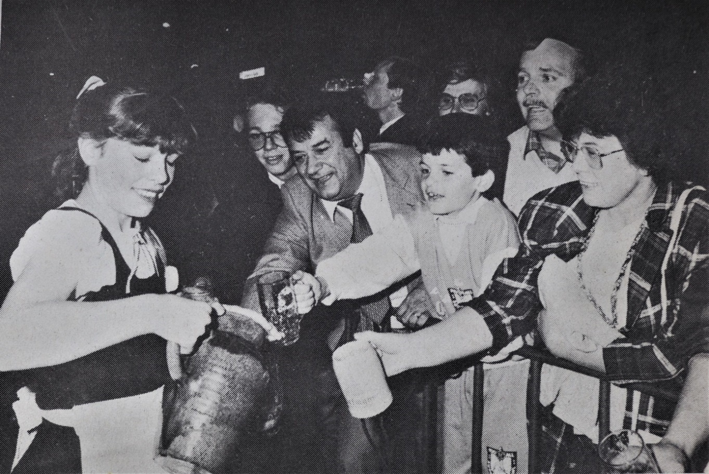
Foto onder: ook het gratis bierschenken bleef een onderdeel. Het bier schenkende meisje op de foto is Veerle Van De Rasieren.
De zondag waren er opnieuw de verscheidene muziekconcerten actief. Op maandag was er de traditionele dag voor de derde leeftijd met onze gasten uit Coburg.
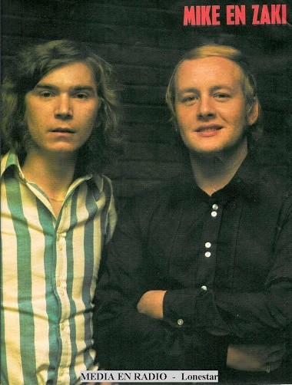
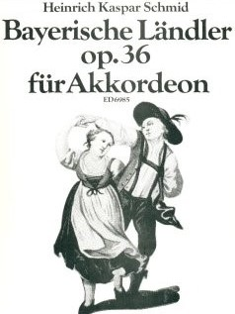

Bierfeesten editie 1984

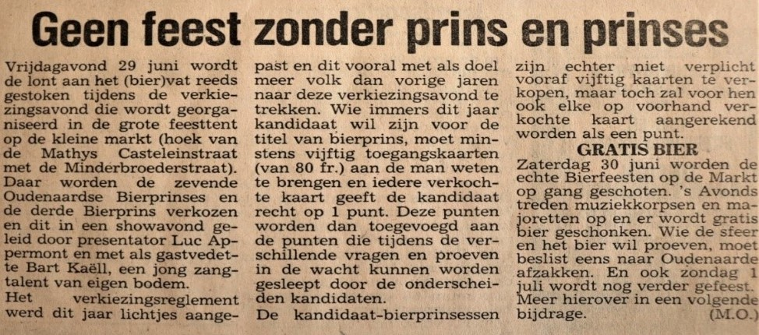
De 30ste editie ging door van vrijdag 29 juni 1984 tot en met zondag 1 juli 1984.
We zagen een herhaling van het klassieke patroon in het programma, met op vrijdag de verkiezing van de Bierprinses en -prins. Prins werd Johan Herman, prinses Sabine Mortier. Luc Appermont zorgde voor de presentatie, Bart Kaëll voor de muzikale omlijsting. Zaterdag was er de traditionele opening door ‘De Lekkers’, gevolgd door de varkensworp, de verdeling van gratis bier en het in brand steken van het Kellioothuisje. Verder was er een streetparade met de harmonie Sint-Cecilia uit Eine en de Sint-Ceciliavrienden uit Lotenhulle. De taptoe werd verzorgd door het Jeugdkorps Bernhard uit Amersfoort, Deltaband uit Vlissingen en Showband Juliana uit Amersfoort. Afgesloten werd er met Oberbayern muziek in de tent en de Radio Brouwer Drive-in show op de markt.
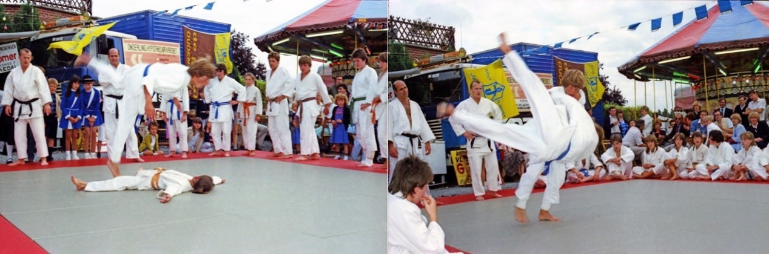
Voor de zondag was het budget nog kleiner en zocht men naar lokale clubs om de namiddag te vullen. De heteluchtballon en Varken aan ’t spit, kenden we reeds van vroeger. De Oudenaardse Judoclub was van de partij en gaf de zondagnamiddag een heel geslaagde demonstratie (foto’s hieronder).
Het Belgisch Kampioenschap ‘bierkratten stapelen’ kon toen nog op veel bijval rekenen. Er was een demonstratie van afgerichte honden door de Oudenaardse hondenclub ‘De Verdedigingshond.

Muzikale omlijsting was er met Willy Aelvoet’s jazzband en een show van Tuna Ciudad De Luz.
Voor de eerste maal in de streek, was er een drive-in show met videoclips in de tent. Dit werd gepresenteerd door DJ Geert De Weer. Hiervoor diende men wel 80 BEF te betalen.

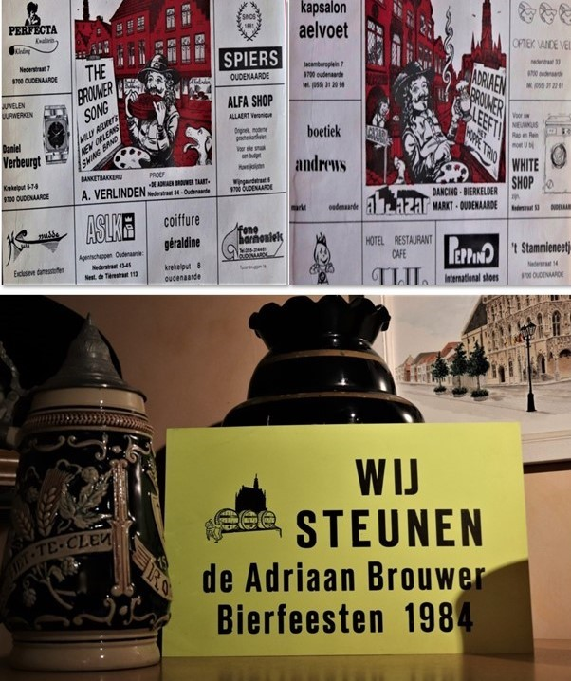
Ooit werd ter gelegenheid van de Bierfeesten een single uitgebracht. We vonden het singelhoesje terug in het uniek archief van bierprins Johan Herman.

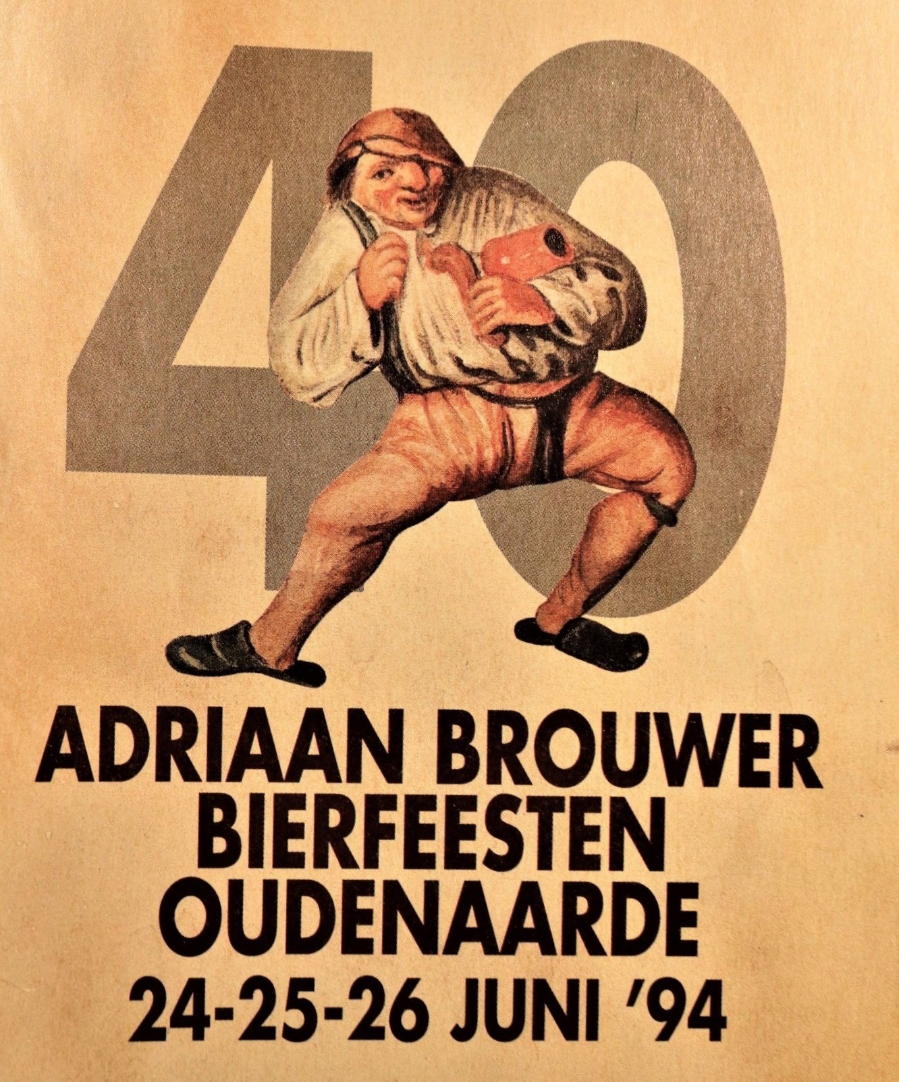

Bierfeesten editie 1994

Brouwerspel en ‘Derby der Lage Landen’ op de grote markt
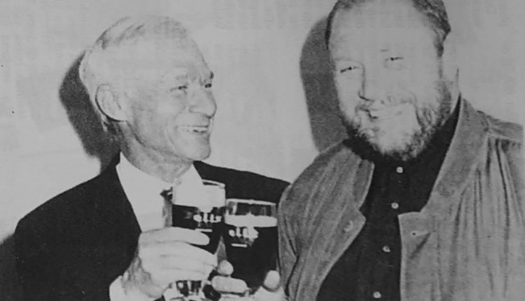
De voorbije jaren stagneerden de feesten. Ook voorzitter Broekaert voelde dat er iets moest veranderen en een nieuw bierfeestcomité werd boven de doopvont gehouden. Jan haalde Rik De Nijs om voor de artiesten te zorgen. Werther Van der Sarren (op de foto met Jan Broekaert), moest het blijspel nieuw leven in blazen. De editie 1994 zou een heel bijzondere worden. Het was niet alleen de 40ste editie, maar er werd op vrijdag sinds lang nog eens gekozen voor de klassieke stoet, aangepast aan de opvoering van ‘De 5 zintuigen’.
De zaterdag was er ook al een unicum, met op de Grote Markt voor het eerst een live-uitzending op groot scherm van een voetbalmatch. “De derby der Lage Landen”, die werd gespeeld in de Verenigde Staten tijdens de 15de uitgave van het WK voetbal voor landenelftallen kon op veel bijval rekenen. Daarna volgde een muzikaal knap avondvullend programma met Def Dames Dope, Clouseau en als afsluiter Raymond van het Groenewoud.

Meesterwerken van Patrick Velghe en Walter De Buck

De 40ste editie van de bierfeesten werd die van de vernieuwing. De jubileumuitgave moest fris en anders zijn, zonder daarom alles overboord te gooien. De meest opvallende verandering gebeurde wellicht op vrijdagavond. De verkiezing van de bierprins en bierprinses werd afgevoerd. Het programma moest een aanvaardbaar evenwicht brengen tussen ‘cultuur en leute’, tussen ‘Brouwer de Schilder’ en ‘Brouwer de Drinker’.
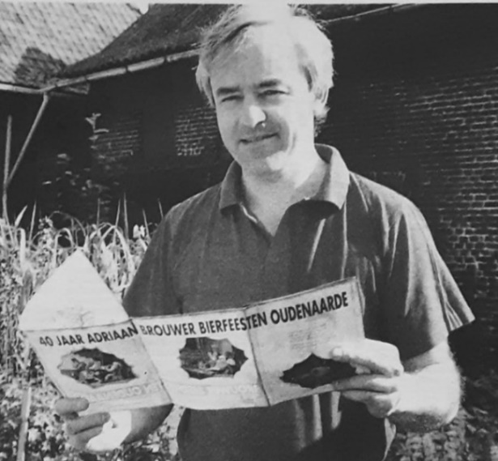
Daaruit ontstond het idee om opnieuw het Adriaen Brouwerspel in te voeren en de Blijde Intrede van Keizer Karel nog eens gestalte te geven. De 35 jaar oude tekst van Miel Van Ommeslaeghe werd van onder het stof gehaald en bleek, op een kleine bijschaving na, nog niet eens aan kracht te hebben ingeboet. Miel voegde er een proloog en een epiloog aan toe.
Voor die opvoering, sloegen de Oudenaardse toneelverenigingen de handen in elkaar, een droom van Luc Provost, om de Oudenaardse toneelverenigingen dichter bij elkaar te brengen. Samen met Werther Van Der Sarren nam Luc Provost de regie van het Brouwerspel in handen. 28 amateurspelers uit 8 toneelverenigingen zetten zich totaal in om er een mooi spektakel van te maken: De Pelikanen, De Vriendschapsbeker, Jongerentoneel Litoziekla, Leren Vereert, Rederijkerskamer Pax Vobis, Rederijkerskamer Sint-Amandus, Theatergroep P.S. en Volkstheater De Doorbraak. De opmerkelijkste in het gezelschap was ongetwijfeld Theater P.S., onder leiding van Stany De Jonge, dat toneel brengt met mensen met een beperking. De samenwerking tussen de verschillende gezelschappen verliep prima.

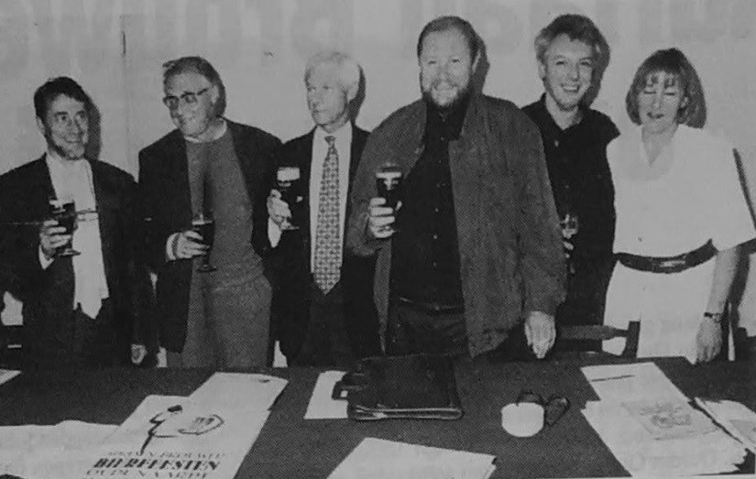
Foto onder: Marc Van Quickelberghe, Miel Van Ommeslaeghe, Voorzitter Jan Broekaert, regisseur Werther Van Der Sarren, hulpregisseur Luc Provost en Cecile Velghe tijdens de persvoorstelling.
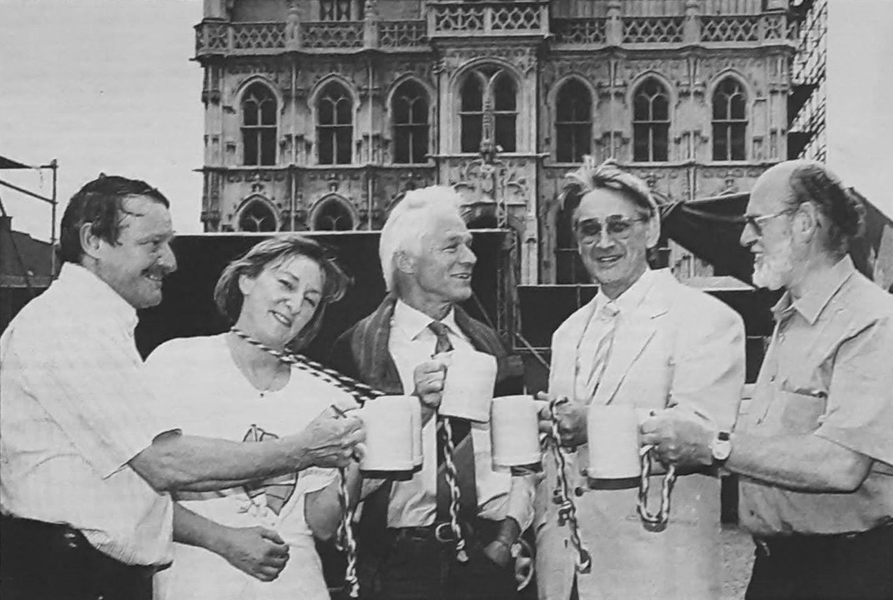
Foto onder: v.l.n.r. André Fourneau, Cecile Velghe, Jan Broekaert, Roger Vandenbroeck en Jacques De Bock.

Voor de folkloristische stoet, die ‘De Blijde intrede van Keizer Karel’ uitbeeldde, werd beroep gedaan op de deskundige leiding van stoetenbouwer Marc Van Quickelberghe. Tientallen acteurs van de Oudenaardse amateurtoneelkringen figureerden ook in de stoet, die veel illustere figuren opnieuw tot leven bracht. Keizer Karel, Maria Van Der Gheynst, Margaretha van Parma en Graaf De Lalaing, hofdames in pronkerige hoepelrokken, jongleurs, vendeliers, hofnarren, talrijke wevers, boeren, pensjagers, zatlappen en rare vogels… allen passeerden de revue. Het leek er even op dat de late Middeleeuwen opnieuw waren neergestreken in het centrum van Oudenaarde. De folkloristische stoet en het klank- en lichtspel rond de “Vijf zintuigen van Adriaen Brouwer” waren een echte uitdaging.

Voor het eerst werden de bierfeesten geopend met een stijlvolle tentoonstelling van de Gentse volkszanger-beeldhouwer Walter De Buck en Patrick Velghe in de Cale en het poortgebouw van het stadhuis. Walter De Buck had 6 prachtige beelden gemaakt rond het thema ‘De Vijf Zintuigen’: 5 bronzen beelden die elk een zintuig voorstellen en een zesde uit marmer dat ze alle vijf combineert.
Patrick Velghe (foto) kopieerde ‘De Vijf zintuigen’ van Brouwer op aquarel. Daarna deed hij hetzelfde nog eens over, maar dan met een scherpe naald op een koperen plaat. Etsen heet dat. Een echt titanwerk. Het komt erop neer de vele kleurnuances van de oorspronkelijke schilderijen in zwart-wit en in grijswaarden te vertalen. Zijn inspanningen hebben vijf schitterende etsen opgeleverd. U komt ze verderop tegen in dit boek. Aan elke afdruk gaat minstens een uur voorbereiding vooraf.

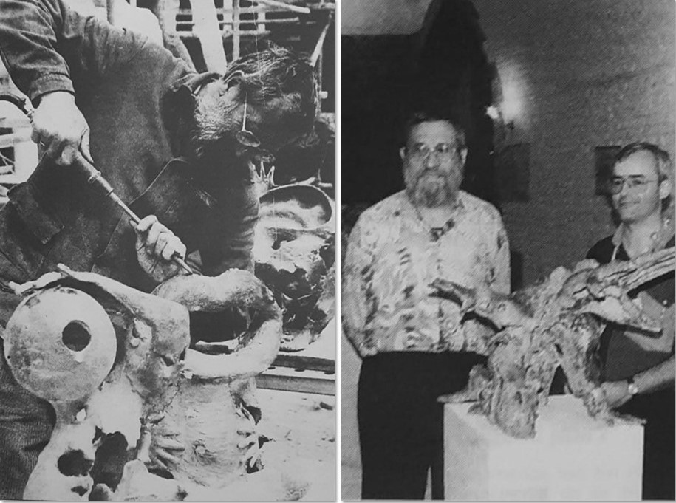
Walter De Buck (onder links) legt de laatste hand aan de beelden rond de Vijf Zintuigen van Adriaen Brouwer. Tijdens de opening van de tentoonstelling in het bloedhete stadhuis, kon Walter De Buck het niet laten het VIP-gedoe een sneer te geven, door zijn toespraak te openen met: “Geachte hoogwaardigheidsbekleders…. en gewoon volk.” Walter De Buck en Patrick Velghe (onder rechts) stelden hun interpretaties van de “Vijf Zintuigen tentoon in het stadhuis.
Op de volgende bladzijde zien we de affiche van de aankondiging van deze unieke tentoonstelling.
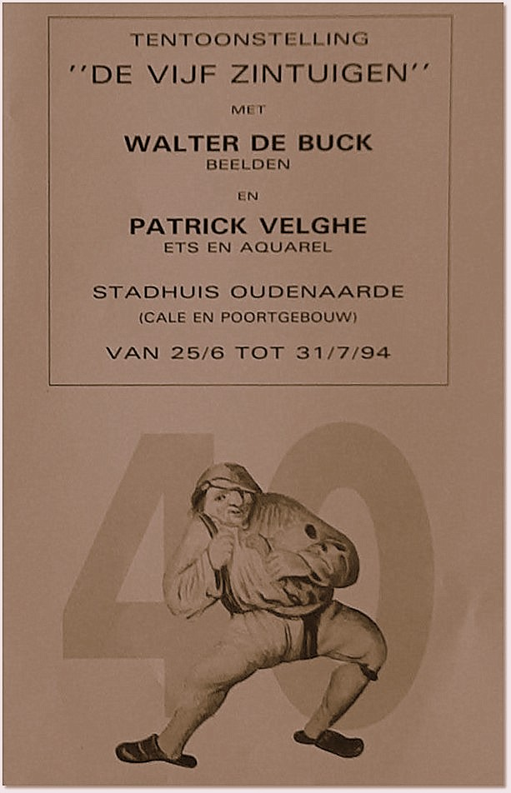
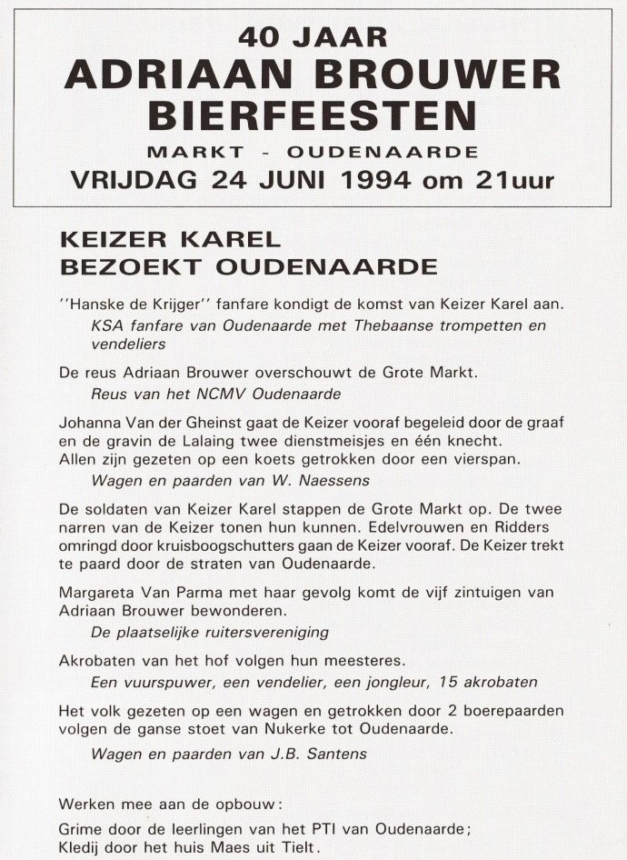
Onder: aankondiging Adriaen Brouwerspel.

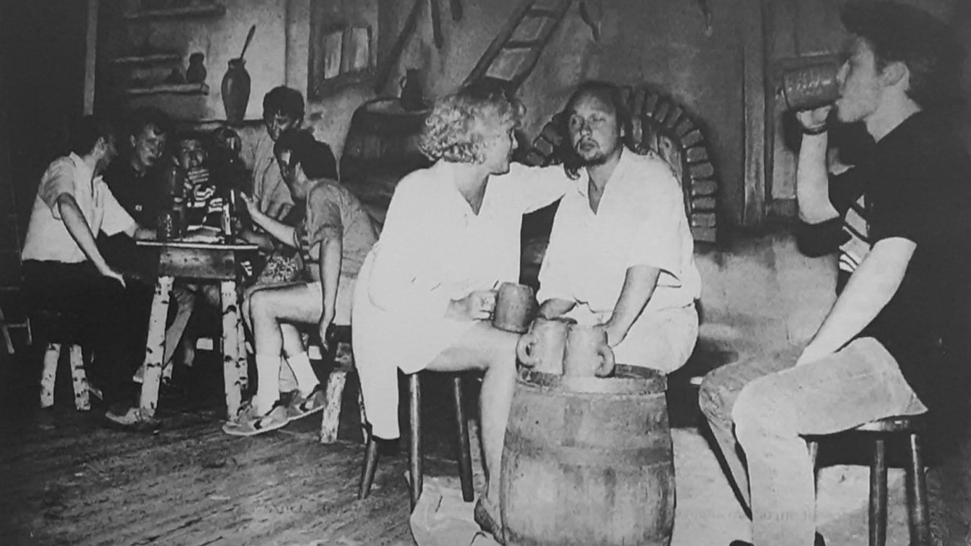
De laatste repetitie voor de opvoering van vrijdag, met Jo Bijls in de hoofdrol van Adriaen Brouwer en Ann Van Den Hende als Marieke.
De vrijdag begon met de officiële opening van de tentoonstelling ‘De 5 Zintuigen” van Walter De Buck en Patrick Velghe. ‘De Lekkers’ en De Bierpotten deden vervolgens hun intrede en Kadril mocht met een mix van middeleeuwse en moderne instrumenten en muziek de markt warm maken. De Lekkers en de Bierpotten mochten dan het eerste gratis vat leegschenken. En toen begon het spektakel.
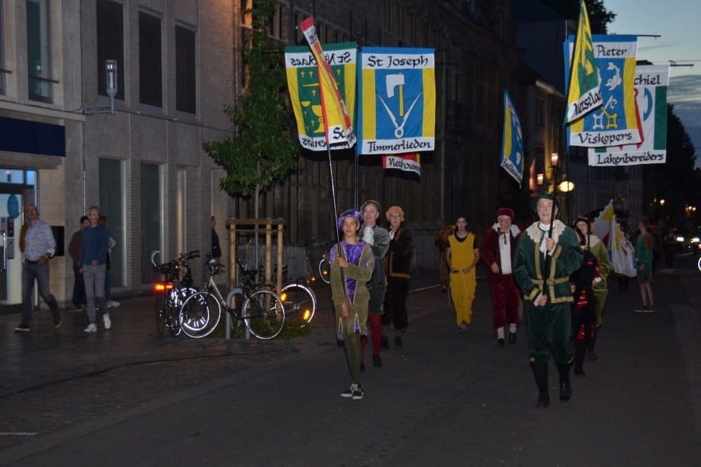
Joris, een boer uit Zulzeke, stormde de Oudenaardse markt op en vertelde aan de Burgemeester en zijn vrouw, wat hij heeft meegemaakt aan de Zandstraat. Hij kondigde zo de blijde intrede van Keizer Karel aan. Dit stukje werd uitgevoerd door de leden van ‘Pax Vobis’ en ‘Leren Vereert’. Daarna kwam de folkloristische stoet aan, met de blijde intrede van Keizer Karel en zijn gevolg met voorop de vaandeldragers.
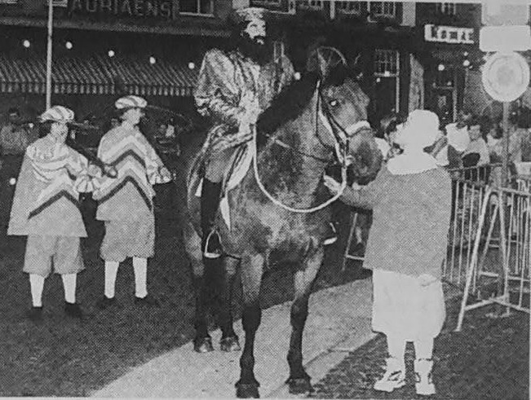
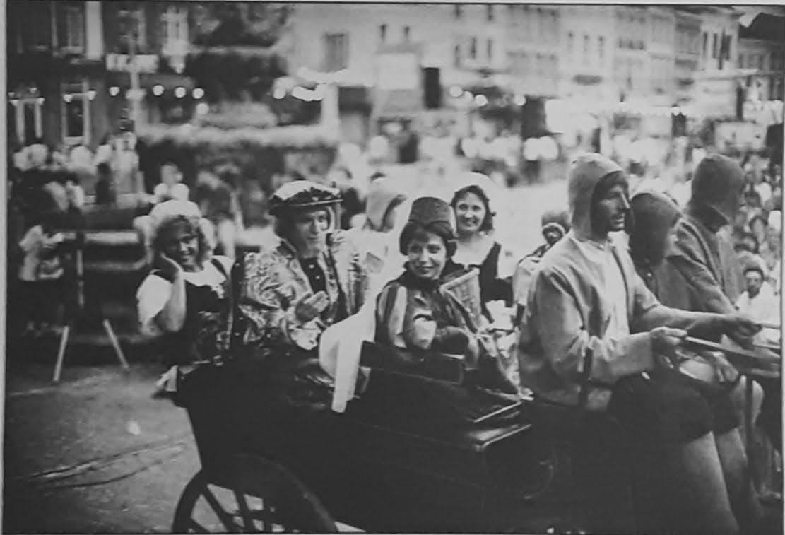
Zijn Blijde Intrede werd deze keer “niet” door de vingers gezien zoals bijna 500 jaar geleden, zodat het stadswapen er geen bril bij krijgt. Foto’s hieronder: Aankomst stoet en Keizer Karel te paard.

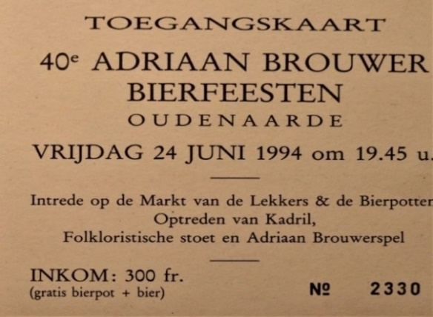
Daarna begon een indrukwekkend klank -en lichtspel met de opvoering van ‘De 5 zintuigen’. Gratis bier werd geschonken met vuurspuwers, jongleurs, turngroep en vendeliers op de achtergrond. Het bier was een mengeling van drie soorten bruin.
De epiloog was de verbranding van het Kellioothuisje met vuurspuwers en een rondedans met de volledige stoet, op muziek van Walter De Buck. De inkom was gratis, maar op de voorbehouden zitplaatsen moest je 300 BEF betalen, met gratis bier en bierpot (Ticket hiernaast).

Daarna volgde een evocatie van het leven van Adriaen Brouwer, gevolgd door de opvoering van het vermaarde ‘De Vijf Zintuigen’ van Adriaen Brouwer, gespeeld door 28 acteurs en actrices van de verenigde Oudenaardse Rederijkerskamer. De hoofdfiguren in het spel werden vertolkt door de ‘Rederijkerskamer Pax Vobis’, ‘Rederijkerskamer Sint-Amandus’ en ‘Volkstheater De Doorbraak’.
De vijfzintuigen werden als volgt samengesteld:
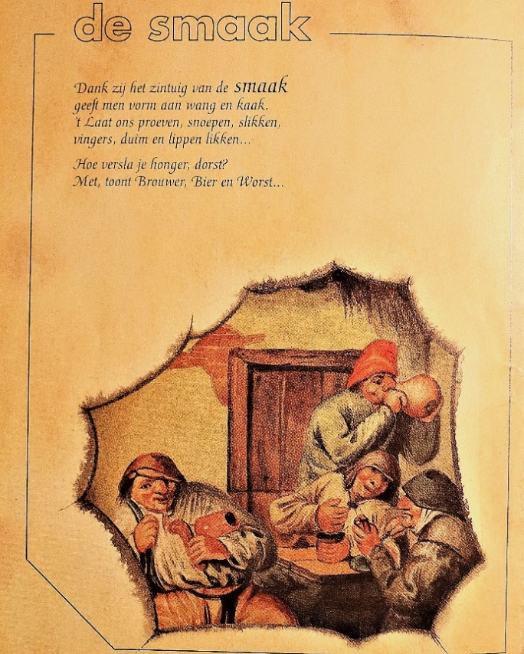
De Reuk: Leren Vereert, Jongerentoneel Litoziekla en theatergroep P.S.
Het gevoel: De Pelikanen, ‘Rederijkerskamer Pax Vobis’ en ‘Rederijkerskamer Sint-Amandus’
Het Gezicht: Jongerentoneel Litoziekla en De Vriendschapbeker
Het gehoor: ‘Rederijkerskamer Sint-Amandus’ en ‘Volkstheater De Doorbraak’.
De Smaak: ‘Volkstheater De Doorbraak’.
Het decor en de diverse decorwissels werden uitgevoerd door de leden van ‘Rederijkerskamer Sint-Amandus’ en ‘Volkstheater De Doorbraak’.
Deze succesvolle opvoering kwam tot stand dankzij VZW Adriaen Brouwer Bierfeesten, met als voorzitter Jan Broekaert en Secretaris Cecile Velghe.
De regie van de stoet was in handen van Marc Van Quickelberghe
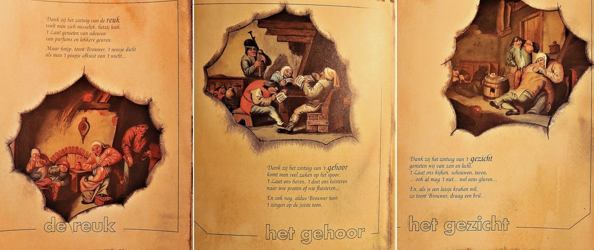
Het spel werd geregisseerd door Werther Van Der Sarren en hulpregisseur Luc Provost. Het ontwerp van het programmaboekje was van Patrick Velghe.
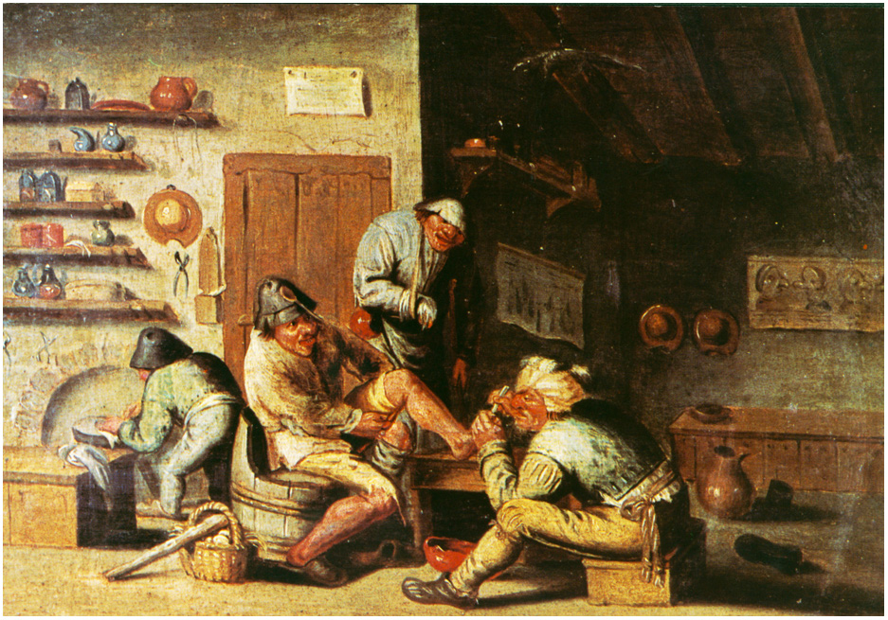
Adriaen Brouwer zette alle zintuigen aan het werk. Bij de zeer gesmaakte vertoningen, hadden de toeschouwers echt het gevoel naar een schilderij van onze grootmeester te kijken, zeker omdat elk tafereel eindigde met een “freeze”. Op de volgende Hieronder zie je het schilderij “Het Gevoel” en de manier waarop het werd gebracht tijdens de opvoering van de 5 zintuigen.
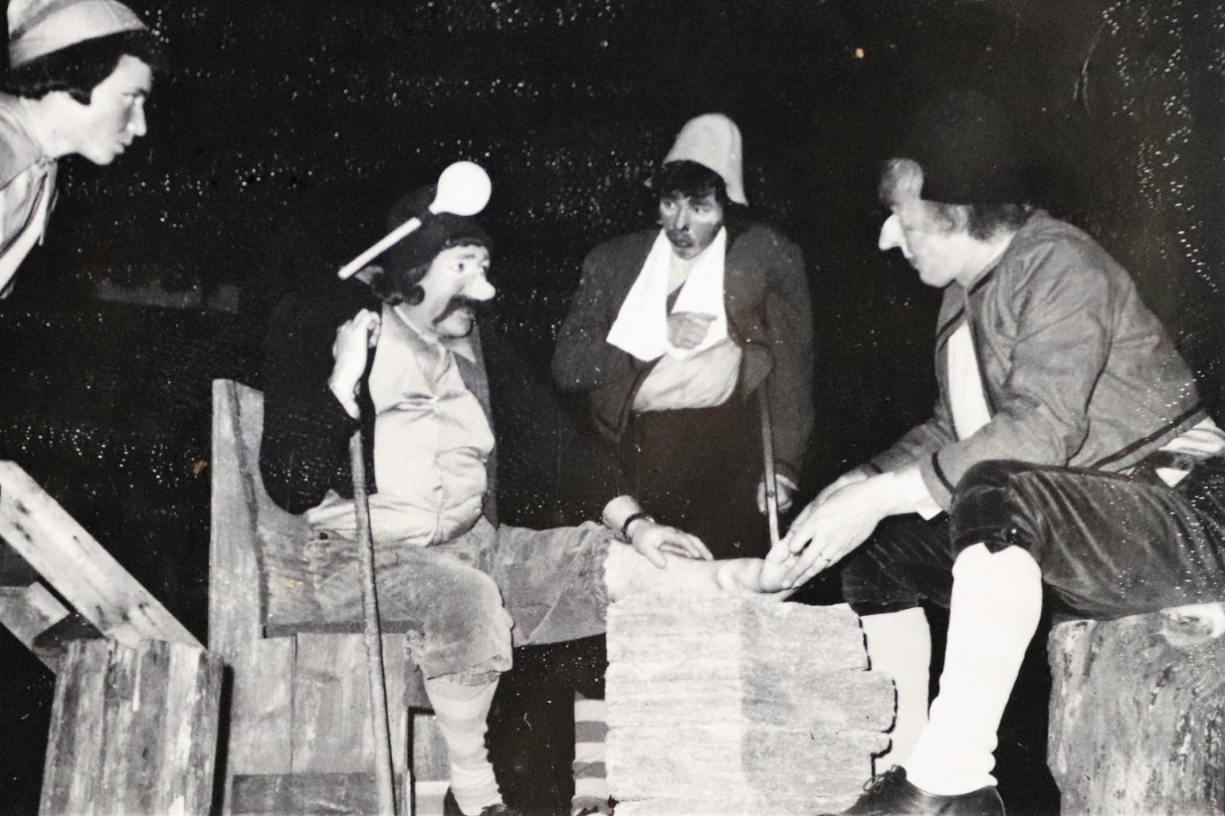

Goed gevuld programma op zaterdagavond

De zaterdag had een echte primeur in petto. Voor het eerst werd in Oudenaarde op een groot scherm een voetbalmatch live uitgezonden. En niet zomaar een match. Neen! Het was ‘De derby der Lage Landen’, een kwalificatiematch die werd gespeeld in de Verenigde Staten tijdens de 15de editie van het WK voetbal. Niet alleen de weergoden waren goedgezind, ook de voetbalgoden kozen onze kant. Philippe Albert – ‘Koninklijker’ kon een Belgische voetballer toen niet noemen – zorgde er met een listig balletje voor, dat niet alleen het stadion ontplofte, maar ook de Oudenaardse Grote Markt en bij uitbreiding heel België. Een verdwaalde bende Hollanders had wat troost nodig en moest de zure nederlaag doorspoelen met het bruine bier. Normaal kleurt Oudenaarde in het rood en geel van de stadskleuren. Maar deze keer werd het zwarte stuk er met plezier bijgeplakt. Duizenden supporters hingen aan de lippen van Rik De Saedeleer, die weer uitpakte met enkele ongeëvenaarde oneliners. Na afloop doken enkele zegedronken supporters zowaar in de fontein om even afkoeling te zoeken, vooraleer opgeslorpt te worden in de feestende massa.
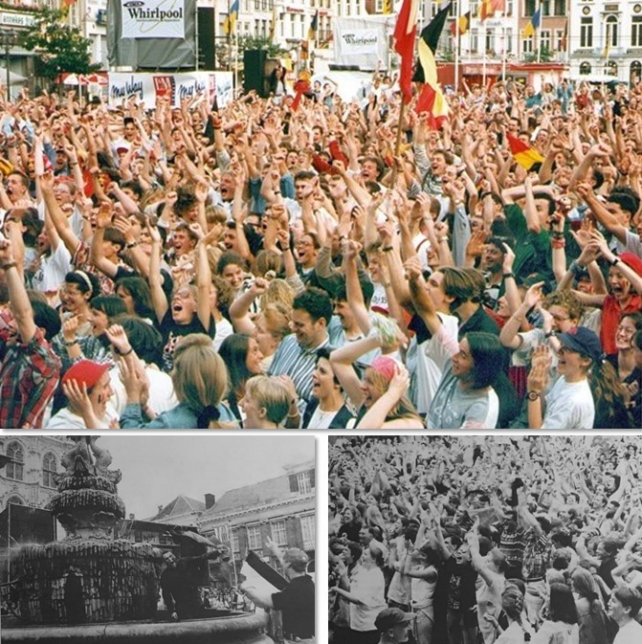
De sfeer zat er meteen in en men was lekker opgewarmd en ‘goed gesmeerd’ voor een knap avondvullend programma. Na de voetbalwedstrijd barstte het muzikale geweld los: eerst Def Dames Dope, dan Clouseau en tenslotte Raymond van het Groenewoud die uitdrukkelijk gevraagd had te mogen spelen zolang hij er zin in had. En of er gefeest werd!

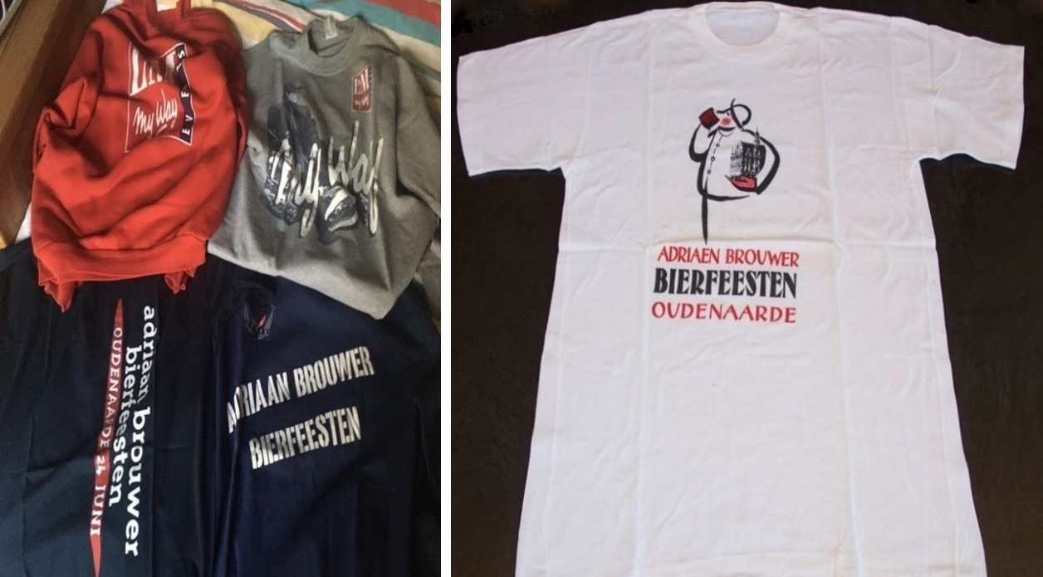
Er werd natuurlijk ook voor de gepaste kledij gezorgd:

Jongerencafé Fame met eigen alternatief programma

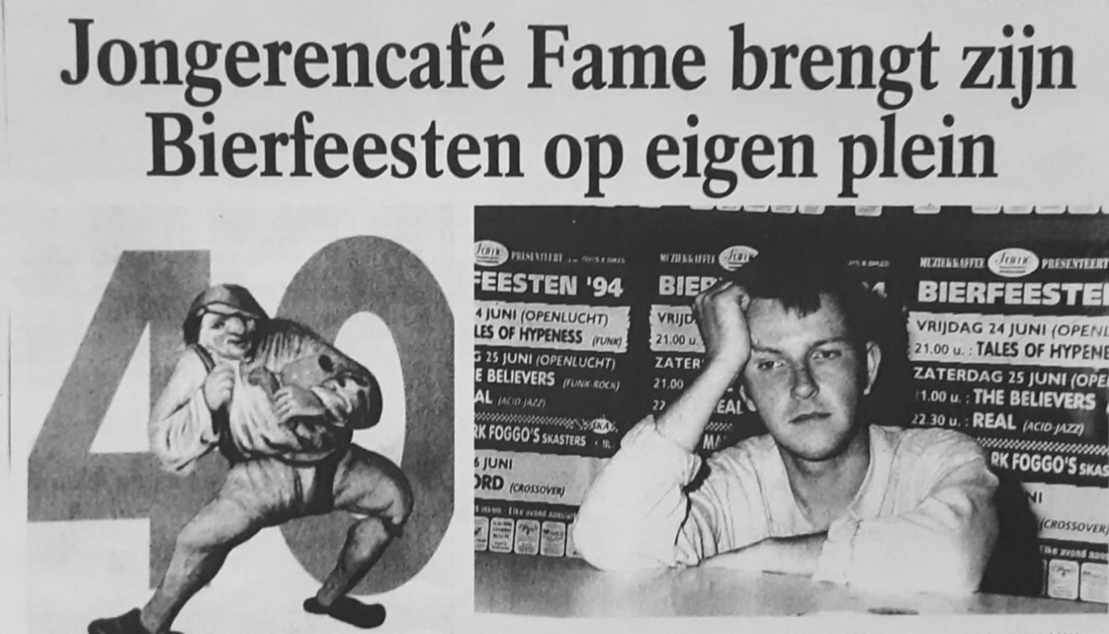
Wie van de alternatieve bierfeesten wou proeven, moest in het jongerencafé Fame op het Jezuiëtenplein zijn. Niet iedereen is fan van Clouseau of Raymond van het Groenewoud. Dat was de filosofie achter de feesten in de Fame, die ook op vrijdag van start gingen. Voor het eerst beschikten ze over een groot podium en werd het pleintje voor het café volledig ingepalmd. “The Believers”, een Antwerpse band mocht het festival op zaterdag openen. Dan volgde Ral en daarna zanger Jan Bellemans en drummer Philippe De Corte, beiden toen bekend in het Antwerps muziekwereldje. Om middernacht trad de topper aan: de Brit Mark Foggo met zijn Nederlandse groep. Deze bierfeesten werden afgesloten op zondag met een optreden van de Kortrijkse rapgroep Word. Na het optreden had Wim Merchiers nog een fuif geprogrammeerd, als afsluiter van deze (gratis) alternatieve bierfeesten.

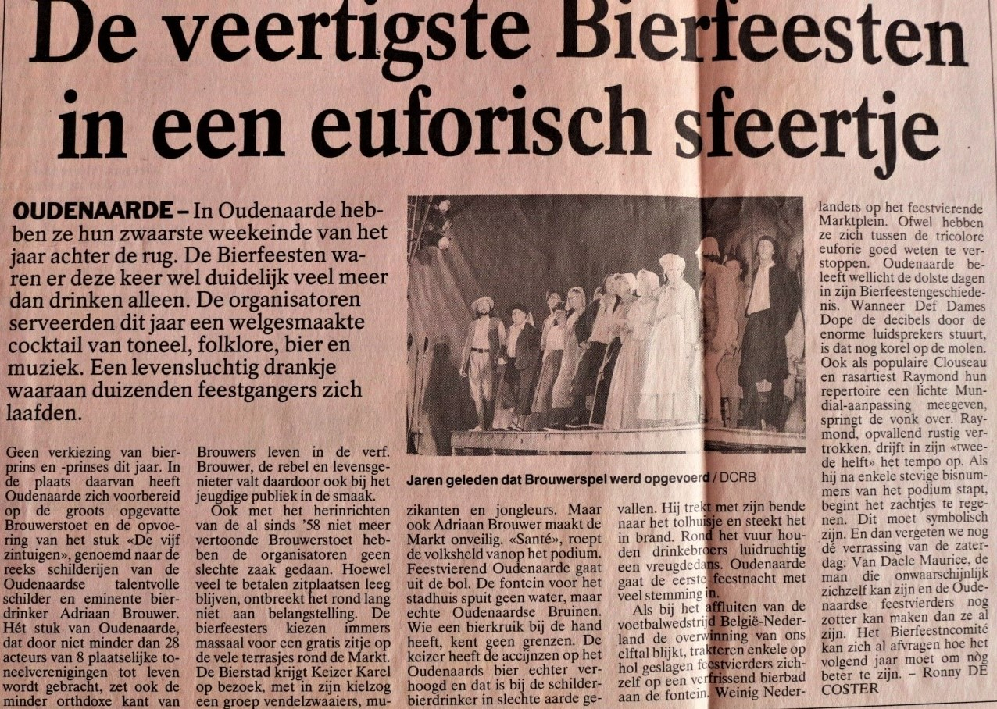
De kranten waren lovend over deze editie van de bierfeesten en hadden het over “een welgesmaakte cocktail van toneel, folklore, bier en muziek”. Ook de fontein spoot eindelijk nog eens bier in plaats van water. Dat het Brouwerspel na jaren stilzwijgen eindelijk nog eens werd opgevoerd, kon op veel bijval rekenen.

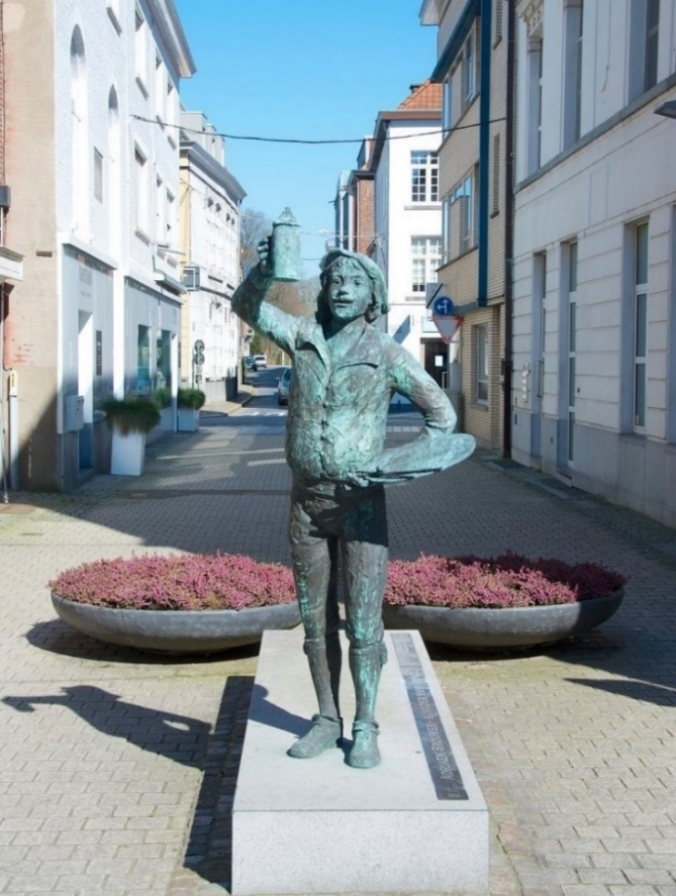
Jaren geleden ontstond het idee om op de N60 op de rotonde van Eine een standbeeld te laten plaatsen om de mensen, komende van richting Gent te verwelkomen. Er werd een heuse wedstrijd georganiseerd met tal van initiatieven en u weet wie het gehaald heeft: ‘La Reine de l’Escaut se lève’. We gaan hier niet discussiëren over kleur en smaak, want dat leidt nergens naar, maar eigenlijk was een beeld van onze kunstenaar Adriaen Brouwer meer op zijn plaats geweest, om Oudenaarde binnen te rijden. Als compensatie heeft men dan maar een beeld van Adriaen Brouwer in het centrum gezet. Zo (her)leeft Brouwer toch nog enigszins in zijn geboortestad.
Het beeld is terug te vinden in het centrum ter hoogte van Café De Laars op de hoek van de Hoogstraat met de Kruisstraat.
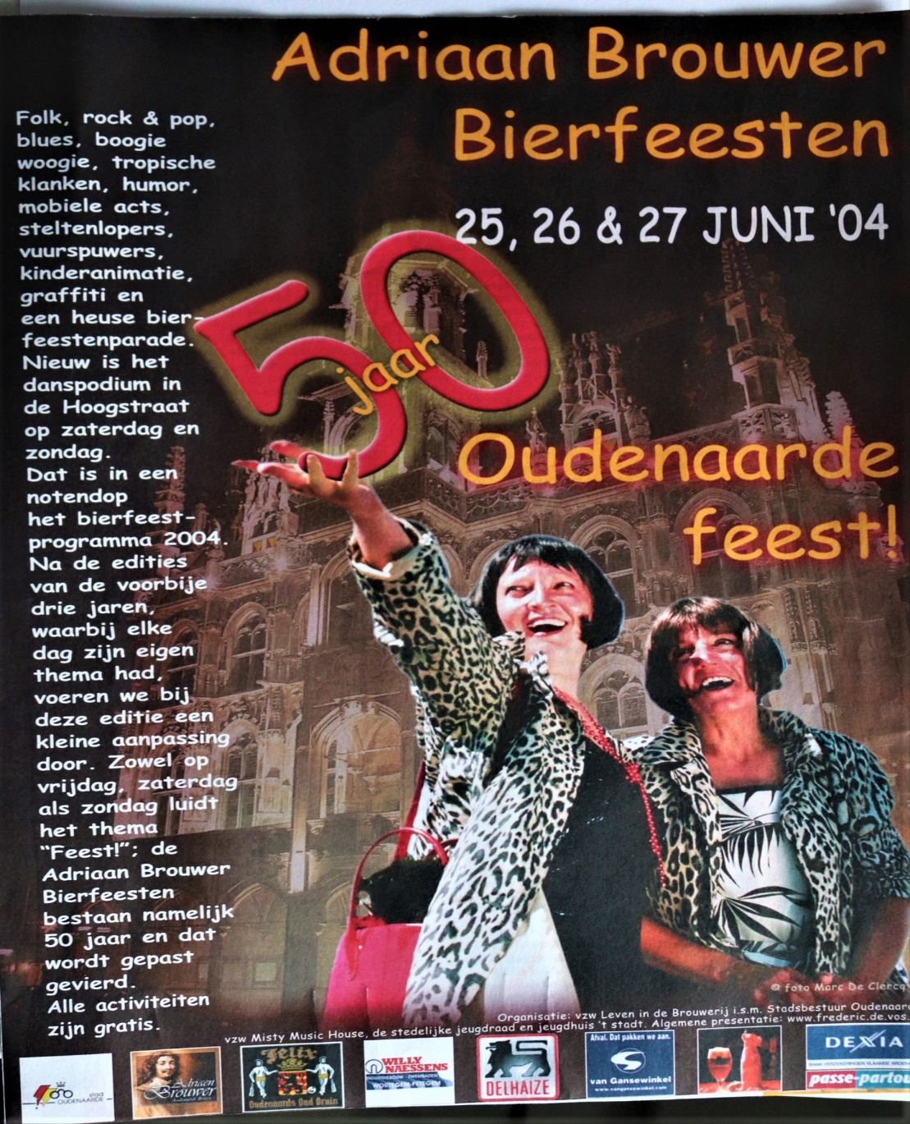

Bierfeesten editie 2004

De Oudenaardse Bierfeesten hebben de magere jaren duidelijk achter zich gelaten sinds ze georganiseerd worden door de vzw ‘Leven in de Brouwerij’. Optredens op verschillende plaatsen en telkens een ander thema vielen in de smaak. Alles was gratis en voor de vijftigste verjaardag werden voor dat weekend nu ook weer 21 vaten bier gratis geschonken.

“Voor 50 jaar Bierfeesten, opteerden wij voor één thema: feest!” Dat lieten de inrichters zich ontvallen. “De officiële opening op vrijdagavond zal niet langer doorgaan in de Volkszaal van het stadhuis, maar wel op de Markt. We keren ook terug naar de vroegere traditie van het gratis bierschenken.”
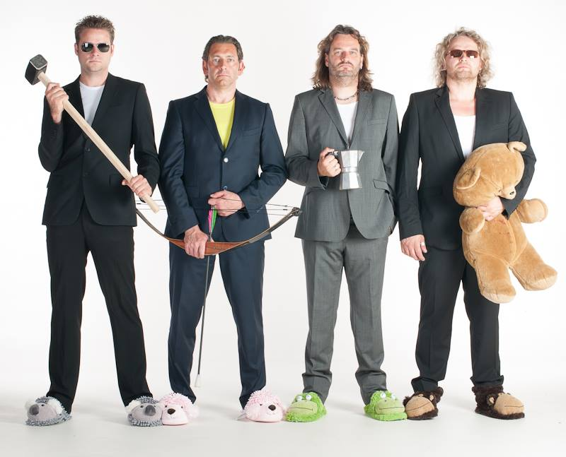
De bruintjes werden vrijdag vanaf 19u30 uur aangeboden tijdens het openingsoptreden van Bal des Boiteux, een Belgische band die een mengeling bracht van jazz, folk, klassieke muziek en rockmuziek.
Daarna was het de beurt aan de “StropRock” van de Gentse rockgroep Biezebaaze om de pannen van het dak te spelen. Zij hadden met "LoetseBollekeZoetse" toen een echte meezinger.
Vuurspecialist Strevarius zorgde letterlijk en figuurlijk voor een opwarmer, want om 23 uur werd het Kellioothuisje in brand gestoken, gevolgd door vuurwerk. Als afsluiter was er nog het optreden van het turbo-balorkest “De Dolfijntjes”. Wim Opbrouck en Wim Willaert en vermaakten de markt met hun West-Vlaamse georiënteerde songs en grappen, tot groot jolijt van het publiek.
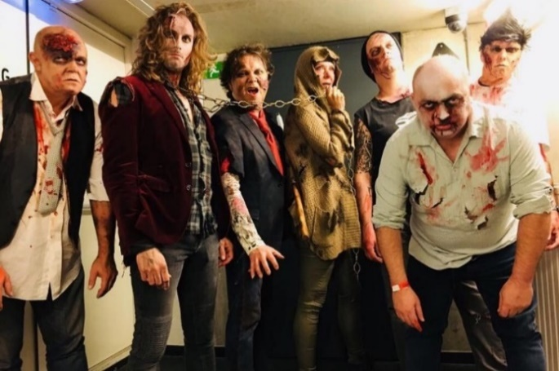
Op zaterdag 26 juni mag Groove Grocery op de Markt de spits afbijten. Deze 10-koppige band, werd in 1998 opgericht en brengt een mix van disco, hiphop, soul, rock en funk. Daarna speelden Camden, met frontman Axl Peleman en Gorki. Afsluiten werd gedaan met The Number Of The Beast! “666: The Nightmare”, een Nederlandse coverband, die de bekendste hardrock nummers brengt.

Zondag 27 juni was de Markt om 15 uur voorbehouden voor de bierfeestparade met fanfares, reuzenstoet en allerlei straatanimatie. Cirq Civil bracht Flikken op stelten, The Primitives sloten aan bij het thema Gespekt en Gedekt. Theatro Pachuco bracht de mensen aan het lachen en Les Poupées Passionnées lieten hun lichaam spreken. Om 19 uur bracht La Banda Tropical een tropische sfeer naar de Oudenaardse Markt.
Tijdens deze editie, stond een bijkomend podium in de Hoogstraat, waarop zaterdag demo's breakdance werden gegeven en waarop op zondag de Recrean Rope Skippers aantraden. In het Vleeshuis liep een driedaagse expo rond brouwerijcuriosa.
Op maandag 28 juni start om 14 uur een seniorennamiddag met Ensemble Romanta in de Salons Mantovani. Inschrijven tegen 5 euro

Blues op Tacambaroplein
Op het Tacambaroplein werd er in de schaduw van de Bierfeesten een bluestent ingericht door de VZW Misty-Music House, onder leiding van levensgenieter en historicus Herwig De Noyette. Hij bezit nog één van de weinig cd winkels in België aan de Oudenaardse Krekelput 20.

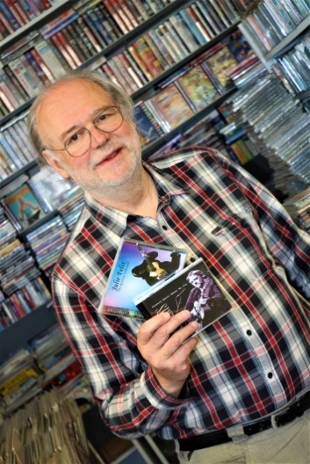
“In de lente van 2003, toen we nog volop bezig waren met de programmasamenstelling van de bierfeesten, werd ik gebeld door 'ene' pianist, Renaud Patigny,” vertelt Herwig. “Ik had die man nog nooit live gezien, wat een noodzakelijke vereiste is, als ik iemand boek. Ik wist zelfs nauwelijks wie die Brusselse muzikant was. Bovendien was zijn prijskaartje ver boven ons budget. Een paar maanden later echter kreeg ik een grote, dikke enveloppe in de bus met een brief van de man in kwestie, waarin hij zich uitgebreid voorstelde. Hij had er ook heel wat concertrecensies bijgevoegd. Daaruit bleek dat de toen 45-jarige Patigny een van de meest gewaardeerde Boogiewoogie pianisten van Europa en zelfs ver daarbuiten moest zijn. Hij had meer dan 1000 gala's en concerten gedaan over de hele wereld en op de grootste jazz- en bluesfestivals gespeeld, zoals Chicago, Cincinnati, Memphis en Parijs. De gevolgen waren laaiend enthousiaste schrijfsels van de gespecialiseerde muziekmagazines. Om er maar enkele te citeren: Een Europees genie, een aanstaande legende (Everybody's News – Cincinnati); Technisch perfect (Bluesborder), Passioneel, authentiek, enthousiast, subtiel, meesterlijk (Le Soir, Buitengewoon vertegenwoordiger van de Boogie Woogie (Back to the Roots), Klasse, feeling en energie (Travel in Blues-Parijs). Ook bij zowel onze nationale (vooral Franstalige) als bij internationale (RTL, RTP-Portugal, ARD-Duitsland, Scandinavische, zelfs Afrikaanse) televisiezenders was hij een graag geziene gast. Bovendien bleek hij ook nog de organisator te zijn van het internationaal gerenommeerde 'Brussels Boogiewoogie Festival'. Hoe was het dus in godsnaam mogelijk dat ik die man niet kende? Bij zijn schrijven zat zowel een uitnodiging (als VIP) voor dat festival, alsook een voor een concert van de in ‘blues’-middens legendarische Amerikaanse 'Mississippi Heat'. Hun manager had hem zien optreden in Chicago en was zo onder de indruk dat hij Patigny meteen engageerde als pianist voor de op til staande Europese tournee van de band. Hij overtuigde me meteen en dat resulteerde in een jarenlange samenwerking! Hij werd een vaste en super populaire gast in onze tent!
Intussen was ik, na zijn optreden in De Woeker, bevriend geworden met producer, multi-instrumentalist en singer-songwriter Herman Temmerman. Hij begon in die periode meer en meer erkenning te genieten en had onder zijn artiestennaam HT Roberts al enkele met lof overladen albums uitgebracht. Ondanks het feit dat hij een echte Vlaming is, klinkt zijn muziek zo Amerikaans als maar zijn kan.
Zoals ik al zei ben ik een fervent concertganger en was ik ook regelmatig te vinden in het gezellige muziekcafé De Fagot in Ingelmunster. Uitbater Jean-Pierre en zijn vrouw Carine waren de oprichters van het befaamde Labadoux-festival. Veel befaamde folk-muzikanten kwamen maar al te graag bij hen over de vloer om er tegen een 'vriendenprijsje’ op te treden. Zo ook de Ier Martin Hutchinson. Het hoog aangeschreven muziektijdschrift OOR schreef over zijn in die periode uitgebrachte derde cd 'Water from a Stone': “Een persoonlijke en meeslepende rootsplaat, die het complete oeuvre van pakweg Mark Knopfler ver in de schaduw stelt”. Dat kan tellen, natuurlijk! En zijn optreden aldaar liet al een even grote indruk na.
Intussen was er ook een vriendschap ontstaan met Renaud Patigny en bij een 'koffieklets' bij hem thuis in Anderlecht beloofde hij me een van de beste allround pianisten van Europa te overtuigen om op ons Oudenaardse Tacambaropodium te staan: Fabrice Eulry, ook wel 'De Chopin van de Boogie Woogie' genoemd. Vele grote namen deden of zouden later nog op hem beroep doen. Denk maar aan Iggy Pop, Nancy Holloway, Claude Bolling.”
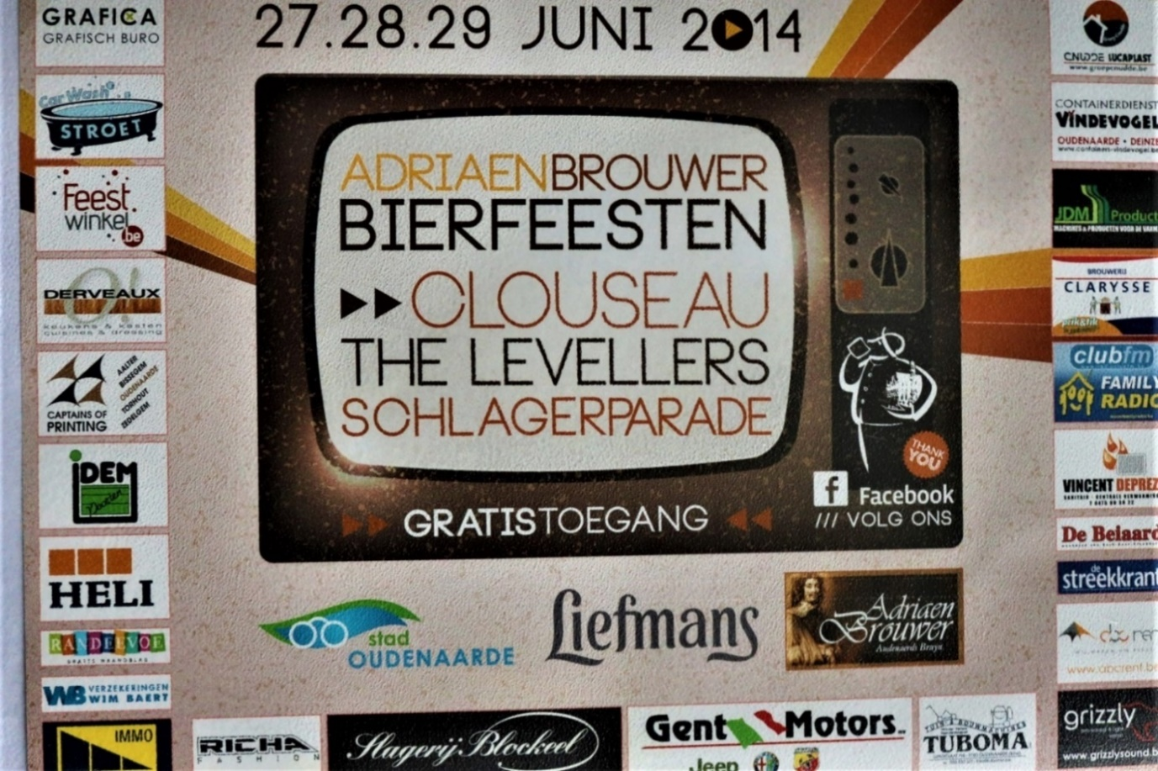

Bierfeesten editie 2014

De blikvangers van deze editie waren de Britse Folk-Rockband The Levellers en Vlaanderens trots Clouseau!
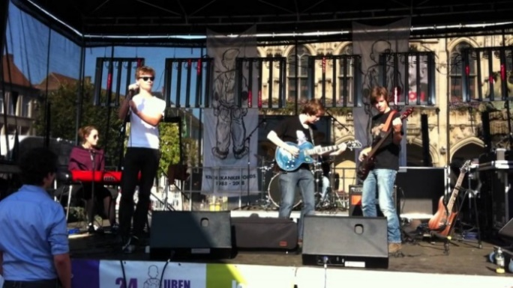
Op vrijdag, mochten ‘Blame it on the Apes’, de winnaars van de lokale ‘Rock Battle’, de bierfeesten openen. In die periode, waren er zowat 30 bandjes actief in Oudenaarde en het werd een gewoonte, dat de winnaars de bierfeesten mochten openen.

Na de plechtige opening, mocht om 21h00 Urbanus & De Fanfaar aftrappen. Hoewel de man al ruim 5 decennia meedraait in de Vlaamse showbizz en de concurrentie in de wereld van de ‘stand up comedians’ moordend is, zorgde hij toch nog met zijn gekende succesnummers voor de nodige sfeer.
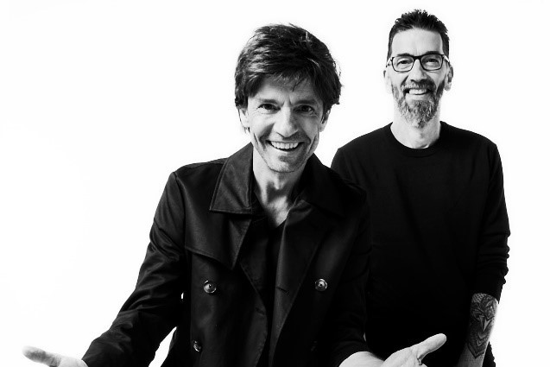
Koen en Kris Wauters voorstellen, hoeft al lang niet meer. Om 22u45 mocht Clouseau de massa entertainen met hun hitmachine. Jong en oud mochten ‘Dansen’ met ‘Anne’, ‘Louise’ en ‘Domino’. Met al die ‘passie’ en ‘vonken & vuur’, was het maar best dat de ‘Brandweer’ niet ver uit de buurt was. Het talent zit gewoon ‘Vanbinnen’. Ik ‘Wil Niet Dat Je Weggaat’! ‘Ik Geef Me Over’, riep een bijna wanhopig hysterische fan naar ‘Casanova’ Koen. Dit ’Brandend avontuur’ verdient nog steeds de ‘Nobelprijs’!
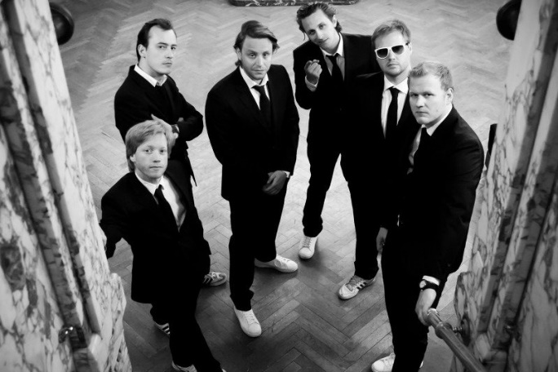
Na de verbranding van het Kellioothuisje, was het de beurt aan Cookies And Cream. Sommigen zeggen dat The Rolling Stones de eerste echte rockband waren. Anderen vinden dat Giorgio Moroder de eerste échte dance-pionier was. Maar iedereen is het erover eens dat Cookies And Cream de eerste band was die de scheurende gitaren uit de rockscene wist te combineren met de pompende beats die elke club doen daveren.
Met deze combinatie werkte Cookies And Cream zichzelf de afgelopen 10 jaar op tot dé referentie als het gaat over een stevige party op de festivalpodia. Met meer dan duizend shows op de teller, waaronder optredens op Tomorrowland, Rock Werchter en Solar Weekend is Cookies And Cream al jaren ‘the must have band’ voor de zomerfestivals.
De vrijdagavond – het was eigenlijk al lang zaterdagmorgen – afsluiten, mocht DJ Daddy Cool. Het alter ego van Geert Vandevelde is al jaren een gereputeerde deejay in Oudenaarde en omstreken. Hij mocht dus een thuiswedstrijd afwerken. Sfeer verzekerd!

Op zaterdag mocht The Enid (linksonder) aftrappen. Deze Britse band is hier niet zo bekend bij het grote publiek, maar fungeerde in 1981 als begeleidingsband op het debuutalbum van Kim Wilde. Alvast een niet onaardige pluim op hun palmares. Met de Folkrockgroep The Levellers (rechtsonder), stond alweer een stelletje ongeregeld, maar wel een heel grote naam op het podium. Ook zij draaien al een kwarteeuw mee en met songs zoals ‘One Way’, ’15 Years’, ‘Liberty Song’, ‘Far From Home’, ‘Warning’ en ‘What a Beautiful Day’, haalden ze in 1993 het hoofdpodium van Rock Werchter.
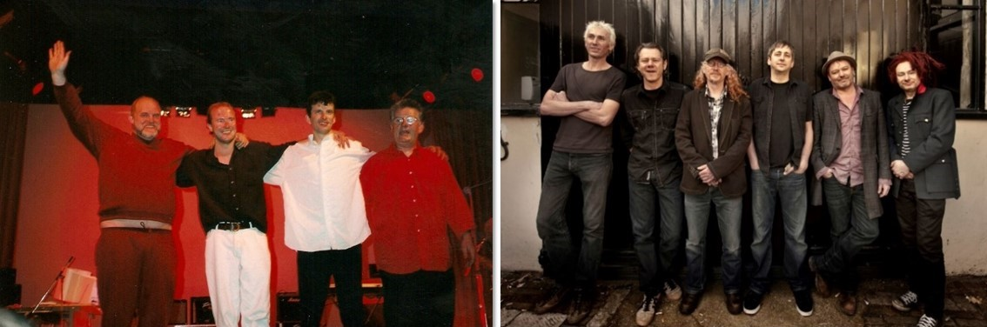
Tussendoor maakte acteur, komiek en imitator Guga Baúl zijn opwachting met Radio Guga, een muziekproject met zangimitaties. Net zoals collega stand up comedian Alex Agnew is hij ook een stemkunstenaar. En of het nu Raymond van het Groenewoud is, of Bavo Claes, verschil hoor je nauwelijks. De man etaleerde zijn grote klasse en kan ondertussen genieten van een hoge populariteit en een schare trouwe fans.
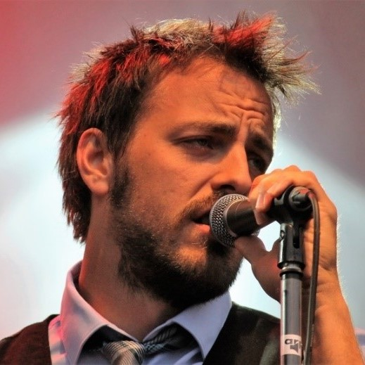
Glam, glitter, een vleug decadentie in ‘Las Vegas’-stijl, maar bovenal: swingend als nooit tevoren. Ook nu mochten de dames en heren van Les Truttes deze prachtige editie van de Bierfeesten afsluiten. Met de nodige zin voor overdrijven mogen we ze eigenlijk ‘het huisorkest’ van de bierfeesten noemen en steeds slagen ze erin om met hun mix van pop, rock en discoklassiekers zelfs de vlaggenmasten in beweging te krijgen. Voor diegenen die nog recht konden staan was er nog een leuke afterparty met DJ Drezz/Les Mecs. De overlevers en de zwalpende bierdrinkers blijven tot de laatste … eh… druppel!
Het klassieke Schlagerfestival op zondag zorgde voor volgende optredens: Leentje, Sasha & Davy, Yves Segers, Danny Fabry, Steve Tielens, Willy Sommers, Evelien Cannoot, Peter Koelewijn, Michael Lanzo, Jo Vally, Swoop, The Pitaboys en als afsluiter Hits On Tour. Polonaise en meezingers à volonté!

Levensgenieter, kunstenaar en het hart op de juiste plaats
Graag brengen we ook hulde aan Dirk De Bock, een man met een groot hart, niet alleen voor zijn gezin waar hij zo trots op was, maar ook voor onze stad en zijn medemens. Als geboren lid van ondernemers wist hij zich te onderscheiden als een noeste werknemer. Toch maakte hij nog ruim tijd voor mindervaliden waarvoor hij jaarlijks een eetfestijn hield om de broodnodige centen op te halen voor hun werking. Moeiteloos verkozen tot gemeenteraadslid maar te eerlijk voor de politiek. Zijn voorliefde voor blues- en rockmuziek bracht ons samen in de jury van Rock-Battle in café ’t Parkske, waar de winnaars de Bierfeesten mochten openen.
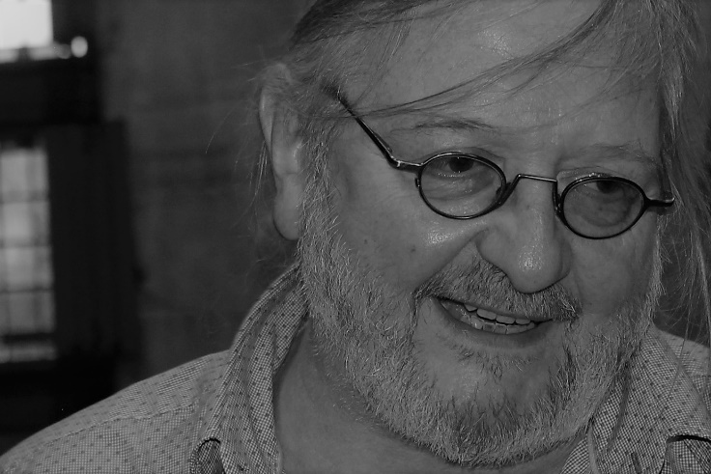
R.I.P. Dirk, een man met een groot hart. Bedankt vriend!

